Міністерство освіти і науки України
Криворізький національний університет
Факультет інформаційних технологій
Кафедра комп’ютерних систем та мереж

Пояснювальна записка
до кваліфікаційної роботи бакалавра
за спеціальністю 123 «Комп’ютерна інженерія»

на тему: ВЕБ-ДОДАТОК ДЛЯ УПРАВЛІННЯ ОСОБИСТИМИ ФІНАНСАМИ З АНАЛІТИКОЮ ТА ПРОГНОЗУВАННЯМ ВИТРАТ

Проектував |  |  | А. А. Соловйов
Керівник роботи |  |  | Д. І. Кузнєцов
Нормоконтроль |  |  | Д. І. Кузнєцов
Завідувач кафедри |  |  | А. І. Купін

Кривий Ріг
2026

Криворізький національний університет
Факультет інформаційних технологій
Кафедра комп’ютерних систем та мереж

Ступінь вищої освіти бакалавр
Спеціальність 123 «Комп’ютерна інженерія»

ЗАТВЕРДЖУЮ
Завідувач кафедри, голова циклової комісії

_______________________ А. І. Купін

“____” _________________ 20__ року

ЗАВДАННЯ
НА КВАЛІФІКАЦІЙНУ РОБОТУ СТУДЕНТУ
__________________________________________________________________
(прізвище, ім’я, по батькові)
1. Тема роботи _____________________________________________________
__________________________________________________________________
__________________________________________________________________
керівник роботи ___________________________________________________,
(прізвище, ім’я, по батькові, науковий ступінь, вчене звання)
затверджені наказом вищого навчального закладу від “___”______ 20__року №__
2. Строк подання студентом роботи ___________________________________
3. Вихідні дані до роботи ____________________________________________
__________________________________________________________________________________________________________________________________________________________________________________________________________________________________________________________________________________________________________________________________________
4. Зміст розрахунково-пояснювальної записки (перелік питань, які потрібно розробити)_______________________________________________________________________________________________________________________________________________________________________________________________________________________________________________________________ ____________________________________________________________________________________________________________________________________
5. Перелік графічного матеріалу (з точним зазначенням обов’язкових креслень)__________________________________________________________________________________________________________________________________________________________________________________________________________________________________________________________________________________________________________________________________

6. Консультанти розділів роботи
Розділ | Прізвище, ініціали та посада  консультанта | Підпис, дата
Розділ | Прізвище, ініціали та посада  консультанта | завдання  видав | завдання  прийняв

7. Дата видачі завдання______________________________________________

КАЛЕНДАРНИЙ ПЛАН

№  з/п | Назва етапів роботи | Строк виконання етапів роботи | Примітка

Студент _____________ ______________________
(підпис) (прізвище та ініціали)

Керівник роботи _____________ ______________________
(підпис) (прізвище та ініціали)

РЕФЕРАТ

Пояснювальна записка: 87 сторінок, 37 рисунків, 6 додатків, 20 використаних джерел.
Об’єктом розробки є веб-додаток для обліку та аналізу особистих фінансів користувача.
Проєкт складається з трьох основних розділів.
Перший розділ присвячений аналізу предметної області управління особистими фінансами, а також огляду існуючих програмних рішень для ведення обліку доходів і витрат. Розглянуто основні підходи до фінансового планування та визначено ключові вимоги до сучасних фінансових систем.
Другий розділ містить постановку задачі на розробку веб-додатку. Описано функціональне призначення системи, основні вимоги до програмного забезпечення, а також обґрунтовано вибір архітектури клієнт-серверного застосунку. Визначено стек технологій: React для клієнтської частини, Node.js з Express для серверної логіки та PostgreSQL для зберігання даних.
Третій розділ присвячений реалізації програмної системи. Детально описано розробку клієнтської частини з використанням React, реалізацію REST API на Node.js та Express, а також інтеграцію з базою даних PostgreSQL. Окремо розглянуто процес контейнеризації системи за допомогою Docker та Docker Compose, що забезпечує простоту розгортання та масштабування.
Четвертий розділ присвячений тестуванню програмної системи. Проведено функціональне тестування клієнтської та серверної частин, а також перевірку коректності роботи системи в Docker-середовищі. Виконано аналіз продуктивності та стабільності роботи веб-додатку.
Результатом роботи є повноцінний веб-додаток для управління особистими фінансами, який забезпечує введення, збереження, обробку та візуалізацію фінансових даних користувача.

WEB-ДОДАТОК, REACT, NODE.JS, EXPRESS, POSTGRESQL, DOCKER, DOCKER COMPOSE, REST API, ФІНАНСОВИЙ ОБЛІК, ВІЗУАЛІЗАЦІЯ ДАНИХ.
Explanatory note: 87 pages, 37 figures, 6 appendices, 20 references.
The object of development is a web application for accounting and analysis of the user’s personal finances.
The project consists of three main sections.
The first section is devoted to the analysis of the subject area of personal finance management, as well as a review of existing software solutions for tracking income and expenses. The main approaches to financial planning are considered, and key requirements for modern financial systems are defined.
The second section presents the problem statement for the development of the web application. The functional purpose of the system is described, along with the main software requirements, and the choice of a client-server architecture is justified. The technology stack is defined as follows: React for the client side, Node.js with Express for server-side logic, and PostgreSQL for data storage.
The third section is devoted to the implementation of the software system. It provides a detailed description of the development of the client side using React, the implementation of a REST API using Node.js and Express, and integration with a PostgreSQL database. The process of containerizing the system using Docker and Docker Compose is also discussed, ensuring ease of deployment and scalability.
The fourth section is devoted to testing the software system. Functional testing of both client and server components was carried out, as well as verification of the system’s correct operation in a Docker environment. An analysis of the performance and stability of the web application was performed.
The result of the work is a fully functional web application for personal finance management, which provides input, storage, processing, and visualization of the user’s financial data.

WEB APPLICATION, REACT, NODE.JS, EXPRESS, POSTGRESQL, DOCKER, DOCKER COMPOSE, REST API, FINANCIAL ACCOUNTING, DATA VISUALIZATION.

ЗМІСТ
РЕФЕРАТ 4
ПЕРЕЛІК СКОРОЧЕНЬ 8
ВСТУП 9
1 АНАЛІЗ ПРЕДМЕТНОЇ ОБЛАСТІ ТА ІСНУЮЧИХ РІШЕНЬ 11
1.1. Загальна характеристика предметної області 11
1.2. Особливості процесу управління особистими фінансами 12
1.3. Огляд існуючих програмних рішень 13
1.4. Вибір технологій реалізації 17
1.5. Висновки до розділу 21
2 ПОСТАНОВКА ЗАДАЧІ НА РОЗРОБКУ ВЕБ-ДОДАТКУ 22
2.1. Мета та призначення системи 22
2.2. Основні функції програмної системи 22
2.3. Вимоги до програмної системи 25
2.4. Архітектура програмної системи 26
2.5. Технології реалізації та середовище виконання 27
2.6. Висновки до розділу 28
3 РЕАЛІЗАЦІЯ ПРОГРАМНОГО ДОДАТКУ 29
3.1. Реалізація клієнтської частини (React) 29
3.2. Серверна частина (Node.js + Express) 35
3.3. Розгортання клієнтської частини 37
3.4. Розгортання серверної частини 37
3.5. Розгортання бази даних у Docker 38
3.6. Підключення серверної частини до PostgreSQL у Docker 38
3.7. Docker Compose – повне розгортання системи 38
3.8. Принцип роботи системи в Docker 39
3.9. Висновки до розділу 39
4 ТЕСТУВАННЯ ТА АНАЛІЗ РОБОТИ ПРОГРАМНОГО ДОДАТКУ 41
4.1. Мета та завдання тестування додатку 41

4.2. Методика тестування програмної системи 41
4.3. Тестування клієнтської частини (React) 42
4.4. Тестування серверної частини (API) 54
4.5. Тестування системи в Docker-середовищі 56
4.6. Аналіз продуктивності системи 57
4.7. Висновки до розділу 58
ВИСНОВОК 59
СПИСОК ВИКОРИСТАНИХ ДЖЕРЕЛ 61
Додаток А. Вміст файлу App.js 63
Додаток Б. Вміст файлу App.css 76
Додаток В. Вміст файлу server.js 81
Додаток Г. Вміст файлу docker-compose.yml 85
Додаток Д. Вміст файлу server/Dockerfile 86
Додаток Е. Вміст файлу client/Dockerfile 87

ПЕРЕЛІК СКОРОЧЕНЬ

API – Application Programming Interface (інтерфейс прикладного програмування);
REST – Representational State Transfer;
REST API – інтерфейс прикладного програмування на основі архітектурного стилю REST;
SPA – Single Page Application (односторінковий вебзастосунок);
DOM – Document Object Model (об'єктна модель документа);
CRUD – Create, Read, Update, Delete (створення, читання, оновлення, видалення);
SQL – Structured Query Language (мова структурованих запитів);
ACID – Atomicity, Consistency, Isolation, Durability (атомарність, узгодженість, ізольованість, довговічність);
ORM – Object-Relational Mapping (об'єктно-реляційне відображення);
JWT – JSON Web Token;
URL – Uniform Resource Locator (уніфікований локатор ресурсу);
ОС – операційна система;
UI – User Interface (користувацький інтерфейс);
JSON – JavaScript Object Notation.

ВСТУП

У сучасному цифровому середовищі питання ефективного управління особистими фінансами набуває все більшої актуальності. Зростання обсягів безготівкових операцій, збільшення кількості підписок на цифрові сервіси та загальна складність контролю витрат призводять до необхідності використання спеціалізованих програмних засобів для обліку доходів і витрат. Багато користувачів стикаються з проблемою відсутності систематизованого підходу до аналізу власного фінансового стану, що ускладнює планування бюджету та прийняття фінансових рішень.
Актуальність даної роботи зумовлена потребою у створенні простого, зручного та функціонального веб-застосунку для обліку особистих фінансів, який дозволяє не лише зберігати інформацію про транзакції, але й здійснювати їх аналіз та прогнозування майбутніх витрат і доходів. Існуючі рішення часто є або занадто складними для пересічного користувача, або мають обмежений безкоштовний функціонал, що знижує їх доступність.
Метою даної кваліфікаційної роботи є розробка веб-застосунку для обліку фінансів із функціями аналізу та прогнозування доходів і витрат користувача.
Для досягнення поставленої мети необхідно виконати такі завдання:
- проаналізувати предметну область управління особистими фінансами;
- дослідити існуючі програмні рішення та їх недоліки;
- визначити функціональні та нефункціональні вимоги до системи;
- розробити архітектуру веб-застосунку;
- реалізувати клієнтську частину системи з використанням React [1];
- реалізувати серверну частину з використанням Node.js [2] та Express [3];
- забезпечити взаємодію з базою даних PostgreSQL [4];
- розробити алгоритм прогнозування фінансових показників на основі історичних даних;
- провести тестування розробленої системи.
Об’єктом дослідження є процеси управління особистими фінансами користувача.
Предметом дослідження є методи та програмні засоби для обліку, аналізу та прогнозування фінансових потоків у веб-застосунках.

У процесі розробки використовувалися сучасні технології веб-програмування, зокрема бібліотека React для побудови користувацького інтерфейсу [1], платформа Node.js для реалізації серверної частини [2], фреймворк Express [3] для створення REST API [15], а також система управління базами даних PostgreSQL для зберігання інформації [4]. Для візуалізації даних застосовано бібліотеку Recharts [7].
Структура роботи складається зі вступу, аналітичної частини, розділу про проєктування системи, розділу реалізації програмного продукту, розділу тестування, висновків та списку використаних джерел.

- АНАЛІЗ ПРЕДМЕТНОЇ ОБЛАСТІ ТА ІСНУЮЧИХ РІШЕНЬ

  - Загальна характеристика предметної області

Управління особистими фінансами є однією з фундаментальних складових економічної поведінки людини, що визначає її здатність раціонально використовувати наявні грошові ресурси, формувати заощадження та забезпечувати фінансову стабільність у довгостроковій перспективі. У сучасному суспільстві, яке характеризується високим рівнем цифровізації, фінансова поведінка користувачів суттєво змінилася порівняно з традиційними підходами минулих десятиліть.
Однією з ключових причин таких змін є масове впровадження безготівкових платежів і розвиток цифрових фінансових екосистем. Банківські картки, мобільні додатки, електронні гаманці, сервіси онлайн-банкінгу та автоматизовані платіжні системи стали основними інструментами здійснення фінансових операцій. У результаті цього більшість транзакцій відбувається без фізичного контакту з готівкою, що суттєво ускладнює їх візуальний контроль користувачем.
Зростання кількості фінансових операцій супроводжується збільшенням обсягу даних, які необхідно обробляти. Сучасна людина може здійснювати десятки або навіть сотні транзакцій щомісяця, включаючи оплату товарів, комунальних послуг, підписок, кредитних зобов’язань та онлайн-сервісів. При цьому дані про витрати розподілені між різними платформами, що створює ефект інформаційної фрагментації.
Фрагментація фінансової інформації є однією з основних проблем сучасного користувача. Дані про доходи та витрати зберігаються в різних банківських системах, мобільних додатках і платіжних сервісах, що унеможливлює їх швидке узагальнення без використання спеціалізованих інструментів. У результаті користувач часто не має цілісного уявлення про свій фінансовий стан у конкретний момент часу.
Ще однією важливою проблемою є відсутність системного підходу до аналізу фінансових даних. Без структурованого обліку транзакції перетворюються на великий масив розрізнених записів, який складно інтерпретувати. Це призводить до того, що користувач не може ефективно оцінити частку різних категорій витрат, виявити фінансові «витоки» або визначити неефективні витрати.

Окремо слід відзначити проблему часової складності аналізу. У міру накопичення історії транзакцій користувачеві стає все складніше аналізувати довгострокові тенденції без допомоги програмних засобів. Ручний аналіз великого обсягу фінансових даних є практично неможливим без автоматизації.
У зв’язку з цим виникає потреба у створенні програмних систем, які поєднують у собі функції збору, зберігання, структурування та інтелектуального аналізу фінансових даних. Такі системи повинні забезпечувати не лише ретроспективний аналіз, але й підтримувати прогнозування фінансових показників на основі історичних даних.
Сучасні фінансові технології поступово переходять від простих облікових систем до інтелектуальних платформ управління фінансами. У таких системах використовуються алгоритми класифікації транзакцій, автоматичного розпізнавання категорій витрат, побудови динамічних графіків, аналізу поведінкових моделей користувачів та частково – методи машинного навчання. Проте рівень впровадження прогнозної аналітики залишається недостатнім.

  - Особливості процесу управління особистими фінансами

Процес управління особистими фінансами є багаторівневою системою взаємопов’язаних етапів, що утворюють замкнений цикл роботи з фінансовими ресурсами. Його можна розглядати як безперервний процес, який включає збір даних, їх обробку, аналіз та використання результатів для прийняття рішень.
Першим і базовим етапом є збір фінансових даних. У сучасних умовах він може здійснюватися як автоматично, так і вручну. Автоматичний збір реалізується через API банківських систем, платіжних сервісів та фінансових платформ, які передають інформацію про транзакції в режимі реального часу. Ручне введення використовується у випадках, коли автоматична інтеграція відсутня або користувач хоче додатково деталізувати операції.
Кожна фінансова транзакція характеризується набором параметрів: сумою, датою та часом операції, типом (дохід або витрата), категорією, валютою, а також додатковими метаданими, такими як опис або джерело операції. Сукупність цих параметрів формує первинну інформаційну базу для подальшої аналітики.
Другим етапом є обробка та структуризація даних. На цьому рівні відбувається очищення, нормалізація та класифікація фінансових записів. Особливе значення має процес категоризації витрат, оскільки саме він дозволяє перетворити хаотичний набір транзакцій у логічно впорядковану систему. Категорії можуть бути як стандартними (харчування, транспорт, житло, освіта), так і користувацькими, що підвищує гнучкість системи.
Третій етап полягає в аналітичній обробці фінансових даних. Він включає статистичний аналіз, побудову часових рядів, виявлення трендів, сезонності та аномалій. Аналіз у часовому розрізі дозволяє визначити, як змінюються доходи і витрати користувача з плином часу, а також оцінити стабільність його фінансового стану.
Четвертий етап – візуалізація даних. Графічне представлення фінансової інформації значно підвищує її зрозумілість для користувача. Використання діаграм, графіків і дашбордів дозволяє швидко оцінити структуру витрат, співвідношення доходів і витрат, а також динаміку фінансових змін.
П’ятим етапом є інтерпретація результатів та прийняття рішень. На цьому рівні користувач використовує отриману інформацію для оптимізації бюджету, планування великих покупок, формування заощаджень або скорочення витрат у певних категоріях. У більш складних системах цей етап доповнюється рекомендаційними механізмами та прогнозними моделями.
Таким чином, процес управління особистими фінансами є замкненим циклом, у якому якість кожного етапу безпосередньо впливає на ефективність фінансового планування в цілому.

  - Огляд існуючих програмних рішень

Ринок програмних рішень для управління особистими фінансами є високорозвиненим і характеризується значною конкуренцією, що зумовлено масовим переходом користувачів до цифрових фінансових сервісів, активним розвитком мобільного банкінгу та зростанням фінансової грамотності населення. Сучасні продукти відрізняються між собою за рівнем автоматизації збору даних, глибиною аналітики, зручністю інтерфейсу, підтримкою мобільних і веб-платформ, а також бізнес-моделлю монетизації, яка зазвичай базується на безкоштовному доступі з обмеженим функціоналом або підписці premium.
Загальною тенденцією розвитку таких систем є поступовий перехід від простих “облікових” застосунків до комплексних фінансових платформ, які поєднують у собі функції банку, аналітичної системи та інструменту бюджетування. Водночас рівень реалізації цих можливостей суттєво відрізняється залежно від конкретного продукту.

Monobank

Одним із найвідоміших рішень є Monobank [11], який фактично поєднує функції цифрового банку та базового фінансового трекера. Його головною особливістю є автоматичне відображення всіх транзакцій у реальному часі одразу після здійснення операції. Наприклад, після оплати покупки в магазині або онлайн-сервісі користувач одразу бачить списання коштів у додатку, а система автоматично визначає категорію витрати на основі типу мерчанта або історичних даних. Це суттєво зменшує потребу у ручному введенні фінансової інформації та мінімізує ризик помилок.
Переваги Monobank:
- повна автоматизація збору транзакцій без необхідності ручного введення, що значно спрощує ведення обліку фінансів для користувача;
- миттєве оновлення фінансових даних у режимі реального часу, що дозволяє оперативно контролювати стан рахунку;
- інтуїтивно зрозумілий та мінімалістичний інтерфейс мобільного застосунку, орієнтований на масового користувача;
- швидкий доступ до статистики витрат у вигляді графіків, діаграм і категорій, що полегшує сприйняття інформації;
- висока стабільність роботи та оптимізація під мобільні пристрої, що забезпечує швидку реакцію інтерфейсу;
- автоматичне формування базових фінансових підсумків за місяць із можливістю перегляду динаміки витрат.
Недоліки Monobank:
- обмежена аналітична гнучкість, оскільки користувач не може створювати складні власні сценарії аналізу витрат;
- відсутність глибокого прогнозування фінансових показників на основі історичних даних;
- прив’язка виключно до банківської інфраструктури конкретного банку, що обмежує універсальність використання;
- недостатні можливості кастомізації категорій та правил автоматичної класифікації витрат;
- орієнтація переважно на короткостроковий аналіз (тижневі та місячні звіти), без довгострокового фінансового планування.

Revolut

Іншим важливим міжнародним рішенням є Revolut [12], який орієнтований на глобальний ринок і підтримує мультивалютні операції. Наприклад, користувач може одночасно зберігати кошти у різних валютах (євро, долар, фунт стерлінгів), автоматично конвертуючи їх під час здійснення оплат за кордоном. Це робить платформу особливо зручною для подорожей, фрілансу та міжнародних розрахунків.

Переваги Revolut:
- підтримка великої кількості валют і швидка автоматична конвертація коштів за вигідними курсами;
- розвинені інструменти бюджетування з можливістю встановлення лімітів витрат по категоріях;
- аналітика витрат у реальному часі з деталізацією по категоріях і періодах;
- інтеграція з міжнародними платіжними сервісами та онлайн-платежами;
- висока швидкість обробки фінансових операцій і транзакцій;
- можливість створення окремих накопичувальних “скарбничок” для цілей заощадження.

Недоліки Revolut:
- складний інтерфейс для нових користувачів через велику кількість функцій і вкладених розділів;
- часткова функціональність доступна лише у платних тарифах, що обмежує базове використання;
- перевантаженість застосунку додатковими сервісами (інвестиції, криптовалюта, страхування тощо);
- обмежена персоналізація аналітики для глибокого фінансового аналізу;
- залежність від стабільного інтернет-з’єднання для повноцінної роботи всіх функцій.

Spendee

Spendee є прикладом простого фінансового трекера [13], орієнтованого переважно на ручний облік витрат. У цій системі користувач самостійно додає кожну фінансову операцію після її здійснення, вказуючи суму, категорію та опис. Такий підхід дозволяє вести бюджет навіть без підключення банківських рахунків, що робить застосунок універсальним для різних сценаріїв використання.

Переваги Spendee:
- простота використання та мінімалістичний інтерфейс, орієнтований на швидке освоєння;
- швидке додавання транзакцій вручну без складних налаштувань;
- базова, але зрозуміла система категорій витрат, достатня для щоденного контролю;
- наочні графіки для відображення структури бюджету;
- зручність для щоденного контролю фінансів без надмірної складності;
- можливість ведення спільного бюджету (наприклад, для сімей або пар).

Недоліки Spendee:
- значна залежність від ручного введення даних, що знижує автоматизацію процесу;
- обмежені аналітичні можливості порівняно з більш просунутими конкурентами;
- відсутність розвинених механізмів фінансового прогнозування;
- частина функціоналу доступна лише у premium-версії;
- недостатній рівень автоматизації збору фінансових транзакцій.

Wallet by Budget Bakers

Ще одним більш просунутим інструментом є Wallet by BudgetBakers [14], який орієнтований на глибокий фінансовий аналіз та довгострокове планування бюджету. Наприклад, користувач може не лише відстежувати витрати, але й планувати місячні або річні ліміти, аналізувати відхилення фактичних витрат від запланованих і отримувати детальні фінансові звіти.

Переваги Wallet by BudgetBakers:
- розширена система аналітики фінансових даних з деталізацією по періодах і категоріях;
- синхронізація з банківськими рахунками та автоматичне отримання транзакцій;
- інструменти планування бюджету з контролем перевищення встановлених лімітів;
- детальна система категоризації витрат і доходів з можливістю гнучкого налаштування;
- формування звітів та фінансової статистики за різні часові інтервали;
- підтримка багатьох валют і мультиакаунтів для комплексного обліку.

Недоліки Wallet by BudgetBakers:
- складність інтерфейсу для непідготовлених користувачів;
- велика кількість налаштувань, що ускладнює початкову конфігурацію системи;
- перевантаженість функціоналом, частина якого може бути зайвою для базового користувача;
- окремі розширені можливості доступні лише за платною підпискою;
- потреба значного часу для повного освоєння всіх функцій платформи.
Загалом аналіз існуючих програмних рішень показує, що сучасні фінансові системи досягли високого рівня розвитку в частині автоматизації збору транзакцій, візуалізації даних та базового бюджетування. Вони дозволяють користувачам оперативно контролювати свої витрати та отримувати загальне уявлення про фінансовий стан.
Водночас більшість із них орієнтована переважно на ретроспективний аналіз уже здійснених операцій, тоді як інструменти прогнозування фінансових показників, адаптивної аналітики та індивідуального фінансового моделювання залишаються недостатньо розвиненими. Це обмежує можливості користувачів у сфері довгострокового планування та прийняття стратегічних фінансових рішень.
Таким чином, виявлена недостатня розвиненість прогнозної аналітики та обмежена гнучкість налаштувань у більшості існуючих рішень формують чітку науково-практичну потребу у створенні нової програмної системи, яка поєднуватиме в собі облік фінансів, глибоку аналітику та інструменти прогнозування в межах єдиної інтегрованої платформи.

  - Вибір технологій реалізації

Вибір технологій для реалізації програмної системи обумовлений необхідністю забезпечення високої продуктивності, масштабованості, надійності та зручності подальшої розробки і супроводу. Оскільки розроблюваний веб-додаток для обліку особистих фінансів має клієнт-серверну архітектуру, технологічний стек був підібраний таким чином, щоб забезпечити ефективну взаємодію між усіма компонентами системи, мінімізувати затримки обробки даних та забезпечити зручний користувацький інтерфейс.
Крім того, важливим критерієм вибору є підтримка сучасних підходів до розробки, зокрема компонентної архітектури, REST API [15], асинхронної взаємодії та контейнеризації, що дозволяє зробити систему гнучкою та придатною до подальшого масштабування.

Клієнтська частина: React

Для реалізації клієнтської частини використано бібліотеку React [1]. Вона дозволяє створювати сучасні інтерактивні веб-застосунки з динамічним оновленням даних без перезавантаження сторінки, що є особливо важливим для фінансових систем, де дані (баланс, транзакції, графіки) часто змінюються в режимі реального часу.
Основні переваги React:
  - Компонентний підхід до розробки – інтерфейс поділяється на незалежні логічні блоки (компоненти), кожен з яких відповідає за окрему частину функціоналу. Це можуть бути форми введення транзакцій, таблиці витрат, графіки або панелі навігації. Такий підхід дозволяє: повторно використовувати компоненти в різних частинах системи (наприклад, одна форма може використовуватись для доходів і витрат); легше тестувати окремі модулі; спрощувати масштабування системи при додаванні нових функцій, наприклад інвестицій або кредитів.
- Віртуальний DOM для оптимізації продуктивності – React використовує проміжну модель DOM, яка оновлює лише змінені елементи. Наприклад, при додаванні нової транзакції не перезавантажується вся сторінка, а оновлюється лише список операцій і баланс. Це суттєво зменшує навантаження на браузер і підвищує швидкість роботи застосунку.
  - Висока масштабованість проєктів – структура React дозволяє поступово розширювати функціонал. Наприклад, до фінансової системи можна легко додати: модуль прогнозування витрат; аналітику по категоріях;
  - Велика екосистема бібліотек – React [1] підтримує широкий набір готових рішень. Наприклад: бібліотеки для графіків (Recharts, Chart.js); бібліотеки форм (Formik, React Hook Form); маршрутизація (React Router).Це значно скорочує час розробки, оскільки типові задачі вже мають готові рішення.
У межах даної системи React [1] використовується для реалізації:
- сторінок перегляду доходів і витрат – окремі інтерфейси дозволяють розділяти фінансові операції за типами, що спрощує аналіз даних і підвищує зручність навігації;
- форми додавання транзакцій – користувач може вводити суму, категорію, дату та опис операції, при цьому реалізується валідація даних (наприклад, заборона від’ємних значень для доходів);
- дашборду з аналітикою – головна сторінка системи, де відображається загальний баланс, структура витрат та ключові показники фінансового стану;
- інтерактивних графіків – дозволяють візуально оцінити фінансові тенденції, наприклад зростання витрат по місяцях;
- навігаційної структури – забезпечує швидке переміщення між модулями системи без перезавантаження сторінки.

Маршрутизація: React Router

Для організації навігації використано бібліотеку React Router [8], яка дозволяє реалізувати SPA (Single Page Application) із багатосторінковою логікою, зберігаючи при цьому швидкість роботи та плавність інтерфейсу.
Основні переваги:
- Навігація без перезавантаження сторінки – при переході між розділами (наприклад, Dashboard > Expenses) не відбувається повне оновлення сторінки.
Це робить застосунок більш “десктопним” за відчуттями та підвищує швидкість взаємодії користувача з фінансовими даними.
  - Чітка структура маршрутів – кожен розділ має власний URL, наприклад: /dashboard, /incomes, /expenses. Це дозволяє легко орієнтуватися в системі та забезпечує можливість прямого доступу до потрібного розділу.
- Можливість вкладених маршрутів – дозволяє будувати складні інтерфейси. Наприклад, у межах Dashboard можуть бути підрозділи: аналітика витрат; прогнозування; статистика по місяцях.
У проєкті React Router [8] використовується для організації переходів між основними модулями: Dashboard, Incomes та Expenses, що забезпечує логічну структуру застосунку.

Візуалізація даних: Recharts

Для побудови графіків використано бібліотеку Recharts [7], яка є спеціалізованим інструментом для React [1] і дозволяє створювати інтерактивні візуалізації фінансових даних.
Основні переваги:
- Проста інтеграція з React [1] – графіки реалізуються як компоненти, наприклад <LineChart /> або <PieChart />, що легко вставляються у будь-яку частину інтерфейсу.
- Підтримка різних типів графіків – дозволяє будувати: кругові діаграми (структура витрат); лінійні графіки (динаміка доходів/витрат); стовпчикові діаграми (порівняння місяців). Наприклад, користувач може побачити, що у березні витрати на транспорт зросли на 20%.
- Інтерактивність графіків – підтримуються підказки (tooltips), легенди та наведення курсора.
Це дозволяє користувачу отримувати точні значення безпосередньо при перегляді графіка.
- Адаптивність – графіки автоматично підлаштовуються під розмір екрана, що важливо для мобільних пристроїв, де користувачі часто переглядають фінанси.
У системі використовується для:
- аналізу структури витрат за категоріями (наприклад: їжа, транспорт, розваги);
- відображення динаміки доходів і витрат у часі;
- візуалізації рівня заощаджень;
- відображення прогнозованих фінансових значень.

Фреймворк: Express.js [3]

Для побудови серверної частини API використано Express.js [3] – мінімалістичний і гнучкий фреймворк для Node.js [2], який є стандартом у створенні RESTful сервісів [15].
Основні переваги:
  - Простота створення REST API – Express дозволяє швидко реалізувати CRUD-операції. Наприклад: POST /transactions – додати витрату; GET /transactions – отримати список операцій; DELETE /transactions/:id – видалити запис.
- Гнучка архітектура middleware – дозволяє обробляти запити поетапно. Наприклад: перевірка авторизації користувача; валідація даних транзакції; логування запитів; обробка помилок.
- Мінімалістичність – Express не нав’язує структуру проєкту, тому розробник може самостійно організувати архітектуру (controllers, services, routes), що підвищує гнучкість системи.
- Легка інтеграція – добре працює з PostgreSQL, ORM (Prisma [17], Sequelize) та системами автентифікації (JWT [16]).
У системі Express використовується для:
- створення API для транзакцій;
- обробки запитів клієнта;
- генерації аналітичних даних;
- реалізації бізнес-логіки фінансових операцій.

База даних: PostgreSQL

Для зберігання фінансових даних використано PostgreSQL [4] – потужну реляційну систему керування базами даних, яка є стандартом для надійних аналітичних систем.
Основні переваги:
- Підтримка ACID-транзакцій – гарантує коректність фінансових даних. Наприклад, при додаванні транзакції система або повністю запише її в базу, або не запише взагалі, що виключає часткові помилки.
  - Потужна система SQL-запитів – дозволяє виконувати складну аналітику. Наприклад: підрахунок витрат за місяць; групування по категоріях; аналіз середніх значень.
- Висока цілісність даних – забезпечується за рахунок обмежень (constraints), ключів та зв’язків між таблицями.
- Масштабованість – PostgreSQL здатна обробляти великі обсяги фінансових даних навіть при тривалому використанні системи.
У системі використовується для:
- збереження транзакцій користувача;
- обліку доходів і витрат;
- формування історії операцій;
- отримання агрегованих даних для аналітики та графіків.

Контейнеризація: Docker

Для розгортання програмної системи використовується Docker [5], який дозволяє ізолювати всі компоненти та забезпечити стабільне середовище виконання.
Основні переваги:
  - Ізоляція компонентів системи – кожна частина працює окремо: клієнт (React); сервер (Node.js + Express); база даних (PostgreSQL). Це виключає конфлікти залежностей і версій.
- Швидке розгортання системи – весь проєкт запускається однією командою docker-compose up, що значно спрощує тестування та запуск.
- Однакове середовище виконання – система працює ідентично на будь-якому пристрої, незалежно від ОС (Windows, Linux, macOS).
- Легка масштабованість – при збільшенні навантаження можна легко створити додаткові серверні контейнери.
У системі Docker використовується для:
- запуску PostgreSQL у контейнері;
- запуску Node.js сервера;
- запуску React клієнта;
- організації взаємодії між сервісами через Docker Compose;
- забезпечення стабільності середовища розробки та продакшену.

  - Висновки до розділу

У результаті проведеного аналізу предметної області та існуючих програмних рішень у сфері управління особистими фінансами було встановлено, що дана предметна область є актуальною та активно розвивається під впливом цифровізації фінансових послуг і зростання кількості безготівкових операцій. Сучасні користувачі стикаються з проблемою розпорошеності фінансових даних між різними сервісами, що ускладнює їх систематизацію та подальший аналіз.
Дослідження особливостей процесу управління особистими фінансами показало, що він включає послідовні етапи: збір фінансових даних, їх структурування, класифікацію, аналіз у часовому розрізі та використання результатів для прийняття рішень. Кожен із цих етапів є критично важливим для формування повної картини фінансового стану користувача та потребує відповідної програмної підтримки.
Аналіз існуючих програмних рішень, таких як Monobank, Revolut, Spendee та Wallet by BudgetBakers, дозволив визначити їх основні переваги та недоліки. Зокрема, більшість сучасних застосунків забезпечують автоматизований збір транзакцій, зручну візуалізацію та базову аналітику витрат. Водночас вони мають низку обмежень, серед яких:
- недостатня гнучкість налаштування аналітики та категорій витрат;
- обмежені або відсутні можливості фінансового прогнозування;
- часткова функціональність у безкоштовних версіях;
- складність інтерфейсу у більш функціонально насичених системах.
Встановлено, що основним недоліком більшості існуючих рішень є орієнтація на ретроспективний аналіз фінансових даних без достатньої підтримки інструментів прогнозування та адаптивної аналітики. Це знижує ефективність їх використання для довгострокового фінансового планування.
На основі отриманих результатів сформовано вимоги до програмної системи, яка повинна забезпечувати повний цикл роботи з фінансовими даними: від їх введення та зберігання до аналітичної обробки та прогнозування. Окрему увагу приділено вимогам до зручності інтерфейсу, продуктивності системи та можливості масштабування.
Також здійснено обґрунтований вибір технологій реалізації програмної системи. Визначено використання сучасного JavaScript-стеку (React, Node.js з Express), реляційної бази даних PostgreSQL та бібліотеки Recharts для візуалізації даних. Обрані технології забезпечують високу продуктивність, гнучкість розробки, масштабованість та можливість побудови сучасного інтерфейсу з інтерактивною аналітикою.
Отже, проведений аналіз підтвердив доцільність розробки програмної системи для управління особистими фінансами, яка поєднуватиме функції обліку, аналітики та прогнозування фінансових показників, усуваючи недоліки існуючих рішень.
- ПОСТАНОВКА ЗАДАЧІ НА РОЗРОБКУ ВЕБ-ДОДАТКУ

  - Мета та призначення системи

Метою розробки веб-додатку є створення програмної системи для обліку особистих фінансів користувача, яка забезпечує комплексну підтримку процесів збору, зберігання, обробки та аналізу фінансових даних. Основний акцент у системі зроблено на автоматизацію ведення фінансового обліку та надання користувачеві інструментів для оцінки власного фінансового стану у зручній та візуально зрозумілій формі.
У межах розробленого застосунку користувач може працювати з фінансовими транзакціями двох типів – доходами та витратами. Наприклад, при отриманні заробітної плати користувач додає операцію типу “income”, а при оплаті комунальних послуг або покупок у магазині – “expense”. Усі ці дані зберігаються у централізованій базі даних і в подальшому використовуються для аналітики.
Особливістю системи є поєднання облікової та аналітичної функціональності. Наприклад, користувач не лише бачить список своїх витрат, але й отримує їх структуру у вигляді кругових діаграм, а також може відслідковувати зміну витрат у часі через лінійні графіки. Крім того, реалізовано простий механізм прогнозування, який дозволяє оцінити приблизний фінансовий баланс на наступний місяць.
Таким чином, система орієнтована не тільки на фіксацію фінансових операцій, але й на підтримку користувача у прийнятті рішень щодо планування бюджету.

  - Основні функції програмної системи

Функціональність розроблюваного веб-додатку побудована навколо взаємодії користувача з фінансовими даними через інтерфейс React [1] та REST API [15], реалізоване на Express.js.

Облік фінансових транзакцій

Основним елементом системи є фінансова транзакція. Кожен запис у базі даних відповідає окремій операції, яка містить суму, тип, опис, джерело та дату.

Наприклад, якщо користувач витрачає 500 гривень на продукти, він створює транзакцію з параметрами:
- amount: 500
- type: expense
- description: “Groceries”
- source: card
- date: 2026-05-10
У коді це реалізовано через POST-запит до API:
POST /api/transactions
Сервер приймає ці дані і виконує SQL-запит вставки в таблицю PostgreSQL. Таким чином реалізується централізоване зберігання фінансової інформації.
Користувач також може редагувати або видаляти транзакції. Наприклад, якщо була допущена помилка в сумі, система дозволяє оновити запис через PUT-запит:

PUT /api/transactions/:id

Робота із заощадженнями користувача

Окремим модулем системи є облік заощаджень, які поділяються на готівкові кошти та кошти на банківській картці. Цей функціонал реалізовано у Dashboard-компоненті React.
Користувач може змінювати значення безпосередньо в інтерфейсі. Наприклад, при введенні нової суми в полі “Card”, відбувається автоматичний виклик функції updateSavings(), яка відправляє PUT-запит на сервер:

PUT /api/savings

Сервер у свою чергу перевіряє, чи існує запис у таблиці savings, і або оновлює його, або створює новий. Таким чином забезпечується синхронізація стану між клієнтом і базою даних.

Аналітика та групування даних

Однією з ключових особливостей системи є можливість автоматичної агрегації фінансових даних. У TransactionPage дані групуються за різними ознаками за допомогою JavaScript reduce-функцій.
Наприклад, для побудови кругової діаграми витрати групуються за описом:

acc[k].value += Number(t.amount)

Це дозволяє побачити, скільки коштів витрачено на різні категорії, навіть якщо вони не були явно класифіковані користувачем.
Подібним чином виконується групування за джерелом коштів (card/cash) та за місяцями. Наприклад, система автоматично виділяє місяць із дати транзакції:

const m = t.date?.slice(0, 7);

Ці дані надалі використовуються для побудови графіків у Recharts.

Прогнозування фінансових показників

У системі реалізовано простий алгоритм прогнозування, який базується на середньому значенні доходів і витрат за попередні місяці.
Наприклад, якщо користувач мав такі доходи:
- 1000 у січні
- 1200 у лютому
- 1100 у березні
Система обчислює середнє значення і використовує його як прогноз на наступний місяць.
У коді це реалізовано у функції getPrediction():

const avgIncome =
months.reduce((sum, m) => sum + m.income, 0) /
months.length;

Далі прогнозований баланс розраховується як:
predictedBalance =
currentBalance +
predictedIncome -
predictedExpense;

Таким чином користувач отримує приблизну оцінку майбутнього фінансового стану.

Візуалізація фінансових даних

Візуалізація реалізована за допомогою бібліотеки Recharts, яка інтегрована безпосередньо в React-компоненти.
Наприклад, структура заощаджень відображається у вигляді PieChart:

<PieChart>
<Pie data={data}>
<Cell />
</Pie>
</PieChart>

У цьому випадку дані передаються як масив об’єктів, де кожен елемент відповідає частці коштів на картці або готівці.
Для аналізу динаміки витрат використовується LineChart, який будує графік змін значень по місяцях. Наприклад, користувач може побачити, що у травні витрати зросли порівняно з квітнем, що дозволяє робити висновки про зміну фінансової поведінки.

Навігація користувацького інтерфейсу

Інтерфейс системи побудований як Single Page Application з використанням React Router [8]. Це дозволяє перемикатися між сторінками без перезавантаження браузера.
Наприклад, при переході з Dashboard на Expenses виконується лише зміна компоненту:

<Route path="/expenses" element={<TransactionPage type="expense" />} />

Це створює відчуття швидкої та “десктопної” роботи застосунку.

  - Вимоги до програмної системи

Функціонування розроблюваної програмної системи для обліку особистих фінансів базується на клієнт-серверній архітектурі, яка включає взаємодію трьох основних компонентів: клієнтської частини (React-додаток), серверної логіки (Node.js з Express) та бази даних PostgreSQL. Узгоджена робота цих компонентів є критично важливою для забезпечення коректного збереження, обробки та відображення фінансової інформації користувача.
Функціональні вимоги до системи визначають необхідність реалізації повного циклу роботи з фінансовими транзакціями. Користувач повинен мати можливість створювати нові записи про доходи або витрати через інтерфейс додатку, наприклад, у формі “Add Transaction”, де він вводить суму, опис, тип операції (income або expense), джерело коштів (card або cash) та дату операції. Після відправки даних ці значення передаються на сервер через HTTP-запит типу POST до ендпоінта /api/transactions, де відбувається їх збереження у базі даних.
Після додавання транзакції система повинна забезпечувати її негайне відображення у користувацькому інтерфейсі. Це реалізується через повторне отримання даних із сервера методом refresh(), який оновлює стан застосунку. Таким чином, нова транзакція одразу стає доступною у таблицях доходів або витрат, а також враховується у побудові графіків і аналітичних показників.
Окремою функціональною вимогою є можливість редагування та видалення транзакцій. Наприклад, у компоненті TransactionPage користувач може змінити значення запису через форму редагування, після чого виконується PUT-запит до сервера. Аналогічно, видалення запису реалізується через DELETE-запит, що забезпечує актуальність даних у системі.
Також система повинна забезпечувати базову аналітичну обробку даних. Це включає групування транзакцій за типами, джерелами та датами, що дозволяє формувати узагальнені показники. Наприклад, витрати можуть бути згруповані за категоріями “card” і “cash”, а також за описом або місяцем здійснення операції.
Нефункціональні вимоги системи включають високу продуктивність інтерфейсу користувача навіть при значній кількості транзакцій. Це досягається завдяки використанню React та механізму Virtual DOM, який оновлює лише ті частини сторінки, де відбулися зміни. Наприклад, при додаванні нової транзакції не відбувається повне перезавантаження сторінки – оновлюється лише список записів та пов’язані компоненти.
Додатковою нефункціональною вимогою є забезпечення масштабованості системи. Архітектура повинна дозволяти розширення функціоналу без суттєвих змін у вже існуючих модулях. Наприклад, у майбутньому можна додати модулі інвестицій, кредитів або фінансових цілей, не змінюючи базову логіку роботи з транзакціями. Завдяки компонентному підходу React та модульності Express API така розширюваність є технічно досяжною.

  - Архітектура програмної системи

Архітектура розробленого веб-додатку для обліку особистих фінансів побудована за трирівневим принципом і складається з клієнтської частини, серверної частини та бази даних. Така структура забезпечує чіткий розподіл відповідальності між компонентами системи, спрощує її супровід і дозволяє масштабувати окремі частини незалежно одна від одної.
Клієнтська частина реалізована за допомогою бібліотеки React [1] і відповідає за формування інтерфейсу користувача та взаємодію з серверним API. У межах додатку вона включає такі основні компоненти, як Dashboard, Sidebar та TransactionPage. Наприклад, компонент Dashboard виконує роль головної аналітичної панелі, де відображаються залишки коштів, графіки витрат та прогнозні значення. При завантаженні цього компонента виконується HTTP-запит до сервера, який повертає список транзакцій та дані про заощадження.
Серверна частина реалізована на базі Express.js [3] і виконує функцію проміжного шару між клієнтом і базою даних. Вона обробляє HTTP-запити, виконує бізнес-логіку та забезпечує доступ до даних. Наприклад, при створенні нової транзакції сервер отримує POST-запит, проводить базову валідацію даних і записує їх у таблицю transactions у PostgreSQL. Аналогічно, для отримання списку операцій використовується GET-запит, який повертає відсортовані дані у форматі JSON.
База даних PostgreSQL [4] використовується для довготривалого зберігання фінансової інформації. Вона забезпечує структуроване представлення даних і гарантує їх цілісність завдяки підтримці ACID-транзакцій. Наприклад, при виконанні операції додавання транзакції система або повністю зберігає запис у базі, або не виконує запис взагалі у випадку помилки, що запобігає появі неконсистентних даних.
Взаємодія між рівнями системи відбувається через REST API [15]. Клієнтська частина надсилає запити до сервера, сервер обробляє їх і звертається до бази даних, після чого повертає результат у форматі JSON. Наприклад, при відкритті сторінки “Expenses” клієнт отримує всі транзакції типу expense, які потім фільтруються та відображаються у вигляді таблиці та графіків.

  - Технології реалізації та середовище виконання

Для реалізації програмної системи використано сучасний стек веб-технологій на основі JavaScript [8-9], який забезпечує високу продуктивність, гнучкість та зручність розробки. Вибір технологій обумовлений необхідністю створення масштабованого клієнт-серверного застосунку з інтерактивним інтерфейсом та можливістю подальшого розширення функціоналу.
Клієнтська частина системи реалізована за допомогою бібліотеки React [1]. Вона дозволяє створювати компонентну структуру інтерфейсу, де кожен функціональний елемент представлений окремим компонентом. Наприклад, Sidebar відповідає за навігацію між сторінками, Dashboard – за аналітичну панель, а TransactionPage – за відображення та управління транзакціями. Такий підхід дозволяє повторно використовувати компоненти та спрощує супровід коду.
Для маршрутизації використовується React Router [8], який забезпечує реалізацію SPA (Single Page Application). Це дозволяє користувачу переходити між розділами системи без перезавантаження сторінки. Наприклад, перехід між /incomes та /expenses відбувається миттєво, зберігаючи стан застосунку.
Візуалізація фінансових даних реалізована за допомогою бібліотеки Recharts [7]. Вона дозволяє будувати інтерактивні графіки, такі як кругові діаграми для структури витрат, стовпчикові графіки для аналізу джерел доходів і лінійні графіки для відображення динаміки фінансових змін. Наприклад, користувач може візуально оцінити зміну витрат по місяцях або порівняти доходи і витрати в різні періоди.
Серверна частина побудована на основі Node.js [2] із використанням фреймворку Express.js [3], який забезпечує швидке створення REST API [15]. Наприклад, маршрут /api/transactions реалізує повний набір операцій CRUD, включаючи створення, отримання, оновлення та видалення транзакцій. Express також дозволяє використовувати middleware для обробки запитів, логування та розширення бізнес-логіки.
Для зберігання даних використовується PostgreSQL [4] – реляційна система управління базами даних, яка забезпечує високу надійність та продуктивність. У системі вона використовується для збереження транзакцій, заощаджень та агрегованих даних. Наприклад, таблиця transactions містить усі фінансові операції, а запити SQL дозволяють виконувати групування за місяцями, типами операцій та джерелами.
Контейнеризація системи реалізована за допомогою Docker і Docker Compose [6]. У конфігурації визначено три основні сервіси: клієнт, сервер і база даних. Це дозволяє запускати всю систему однією командою, забезпечуючи однакове середовище виконання незалежно від операційної системи. Наприклад, при запуску docker-compose up автоматично піднімаються всі компоненти системи, включаючи PostgreSQL, Express-сервер і React-клієнт.

  - Висновки до розділу

У даному розділі було сформульовано постановку задачі на розробку веб-додатку для обліку особистих фінансів, визначено основні функціональні та нефункціональні вимоги до системи, а також описано її архітектурну структуру та технологічні рішення.
Встановлено, що розроблювана система повинна забезпечувати повний цикл роботи з фінансовими даними, який включає введення транзакцій, їх зберігання, обробку, аналітичне представлення та базове прогнозування. При цьому особлива увага приділяється зручності інтерфейсу користувача, швидкодії системи та можливості її подальшого розширення.
Архітектура системи побудована за трирівневим принципом і включає клієнтську частину на React, серверну частину на Express.js та базу даних PostgreSQL. Такий підхід забезпечує чіткий розподіл відповідальності між компонентами та спрощує їх масштабування і супровід.
Використання сучасного технологічного стеку JavaScript у поєднанні з контейнеризацією Docker дозволяє створити гнучку, продуктивну та легко розгортувану систему. У результаті розроблена архітектура повністю відповідає вимогам до сучасних веб-додатків у сфері управління особистими фінансами та забезпечує основу для подальшого розвитку функціональності, зокрема впровадження розширеної аналітики та прогнозних моделей.

- РЕАЛІЗАЦІЯ ПРОГРАМНОГО ДОДАТКУ

  - Реалізація клієнтської частини (React)

Клієнтська частина додатку реалізована на основі бібліотеки React, що дозволяє створювати компонентну архітектуру та ефективно керувати станом інтерфейсу.

Імпорт бібліотек та залежностей

import React, { useEffect, useState } from "react";
import "./App.css";

import {
PieChart, Pie, Cell,
BarChart, Bar,
XAxis, YAxis, Tooltip,
LineChart, Line,
} from "recharts";

import {
BrowserRouter as Router,
Routes,
Route,
NavLink,
} from "react-router-dom";

У даному блоці здійснюється підключення основних бібліотек.
React використовується для побудови інтерфейсу, useState та useEffect – для керування станом і життєвим циклом компонентів.
Бібліотека Recharts використовується для побудови графіків (кругових, стовпчикових та лінійних діаграм) [7], що дозволяє візуалізувати фінансові дані.
Маршрутизація реалізована через react-router-dom [8], що забезпечує навігацію між сторінками без перезавантаження застосунку.

Компонент Sidebar

function Sidebar() {
return (
<div className="sidebar">

<div className="logo">💰 Finance</div>

<NavLink
to="/"
className={({ isActive }) =>
isActive ? "nav-item active" : "nav-item"
}
>
Dashboard
</NavLink>

<NavLink
to="/incomes"
className={({ isActive }) =>
isActive ? "nav-item active" : "nav-item"
}
>
Incomes
</NavLink>

<NavLink
to="/expenses"
className={({ isActive }) =>
isActive ? "nav-item active" : "nav-item"
}
>
Expenses
</NavLink>
</div>
);
}

Компонент Sidebar реалізує навігаційне меню застосунку. Він використовує NavLink, який дозволяє автоматично визначати активну сторінку та змінювати стиль відповідного елемента [8].
Таким чином користувач може переходити між розділами:
- Dashboard (головна панель)
- Incomes (доходи)
- Expenses (витрати)

Основний компонент Dashboard

function Dashboard({ savings, setSavings, refresh, transactions }) {

Компонент Dashboard є центральною частиною системи. Він відповідає за:
- відображення балансу
- додавання транзакцій
- побудову прогнозів
- візуалізацію даних

Обчислення загального балансу

const total =
Number(savings.card || 0) + Number(savings.cash || 0);

Цей фрагмент обчислює загальну суму коштів користувача шляхом додавання балансу картки та готівки.

Форма введення транзакцій

const [form, setForm] = useState({
amount: "",
type: "",
description: "",
source: "",
date: new Date().toISOString().split("T")[0],
});

Стан form використовується для збереження даних нової транзакції.
Значення оновлюються у режимі реального часу при введенні користувачем.

Алгоритм прогнозування витрат

const getPrediction = () => {
const monthly = {};

transactions.forEach((t) => {
if (!t?.date) return;

const month = t.date.slice(0, 7);

if (!monthly[month]) {
monthly[month] = { income: 0, expense: 0 };
}

const amount = Number(t.amount || 0);

if (t.type === "income") {
monthly[month].income += amount;
} else {
monthly[month].expense += amount;
}
});

const months = Object.values(monthly);

if (!months.length) {
return { predictedIncome: 0, predictedExpense: 0 };
}

const avgIncome =
months.reduce((sum, m) => sum + m.income, 0) /
months.length;

const avgExpense =
months.reduce((sum, m) => sum + m.expense, 0) /
months.length;

return {
predictedIncome: Math.round(avgIncome),
predictedExpense: Math.round(avgExpense),
};
};

const prediction = getPrediction();

const predictedBalance =
total +
Number(prediction.predictedIncome) -
Number(prediction.predictedExpense);

Даний алгоритм виконує агрегацію транзакцій по місяцях та обчислює середні значення доходів і витрат.
На основі цього формується прогноз фінансового стану на наступний період.

Оновлення балансу на сервері

const updateSavings = async (newSavings) => {
setSavings(newSavings);

try {
await fetch("http://localhost:5000/api/savings", {
method: "PUT",
headers: { "Content-Type": "application/json" },
body: JSON.stringify(newSavings),
});
} catch (err) {
console.error("Savings update error:", err);
}
};

Цей блок коду відповідає за синхронізацію стану клієнта з сервером.
При зміні балансу виконується HTTP-запит PUT.

Додавання нової транзакції

const addTransaction = async () => {
if (
!form.amount ||
!form.description ||
!form.type ||
!form.source
) return;

await fetch("http://localhost:5000/api/transactions", {
method: "POST",
headers: { "Content-Type": "application/json" },
body: JSON.stringify({
...form,
amount: Number(form.amount),
}),
});

setForm({
amount: "",
type: "",
description: "",
source: "",
date: new Date().toISOString().split("T")[0],
});

refresh();
};

Цей метод відправляє нову транзакцію на сервер та оновлює список даних після успішного запису.

Фільтрація транзакцій

const filtered = transactions.filter((t) => t.type === type);

Виконується розділення даних на доходи та витрати.

Редагування транзакцій

const startEdit = (t) => {
setEditId(t.id);
setEditForm({
amount: t.amount ?? 0,
description: t.description ?? "",
source: t.source ?? "card",
date: t.date ?? new Date().toISOString().split("T")[0],
type: t.type,
});
};

При натисканні кнопки редагування дані конкретної транзакції копіюються у форму редагування.

Оновлення запису

const saveEdit = async () => {
await fetch(
`http://localhost:5000/api/transactions/${editId}`,
{
method: "PUT",
headers: { "Content-Type": "application/json" },
body: JSON.stringify({
...editForm,
amount: Number(editForm.amount),
}),
}
);

setEditId(null);
refresh();
};

Оновлення виконується через REST API методом PUT.

Видалення транзакції

const deleteTransaction = async (id) => {
await fetch(
`http://localhost:5000/api/transactions/${id}`,
{ method: "DELETE" }
);

refresh();
};

Агрегація даних для графіків

У компоненті виконуються три основні групування:
- за описом
const byDescription = Object.values(
filtered.reduce((acc, t) => {
const k = t.description || "Unknown";

if (!acc[k]) {
acc[k] = { name: k, value: 0 };
}

acc[k].value += Number(t.amount || 0);

return acc;
}, {})
);

- за джерелом
const bySource = Object.values(
filtered.reduce((acc, t) => {
const k = t.source || "unknown";

if (!acc[k]) {
acc[k] = { source: k, total: 0 };
}

acc[k].total += Number(t.amount || 0);

return acc;
}, {})
);

- за місяцем
const byMonth = Object.values(
filtered.reduce((acc, t) => {
if (!t?.date) return acc;

const m = t.date.slice(0, 7);

if (!acc[m]) {
acc[m] = { month: m, value: 0 };
}

acc[m].value += Number(t.amount || 0);

return acc;
}, {})
);

Це дозволяє будувати аналітичні графіки.

  - Серверна частина (Node.js + Express)

Серверна частина реалізує REST API та взаємодіє з базою даних PostgreSQL [4].

Ініціалізація сервера

const express = require(«express»);
const cors = require(«cors»);
const { Pool } = require(«pg»);

const app = express();
app.use(cors());
app.use(express.json());

Підключаються основні модулі:
- Express – сервер
- CORS – доступ між доменами
- pg – робота з PostgreSQL

Підключення до бази даних

const pool = new Pool({
user: process.env.DB_USER,
host: process.env.DB_HOST,
database: process.env.DB_NAME,
password: process.env.DB_PASSWORD,
port: process.env.DB_PORT,
});

Використовується пул з’єднань для ефективної роботи з БД.

Отримання даних

app.get("/api/transactions", async (req, res) => {
const result = await pool.query(
"SELECT * FROM transactions ORDER BY id DESC"
);
res.json(result.rows);
});

Створення запису

app.post("/api/transactions", async (req, res) => {
const { amount, type, description, source, date } = req.body;

await pool.query(
`INSERT INTO transactions(amount, type, description, source, date)
VALUES($1,$2,$3,$4,$5)`,
[amount, type, description, source, date]
);

res.sendStatus(201);
});

Оновлення запису

app.put("/api/transactions/:id", async (req, res) => {
const { amount, type, description, source, date } = req.body;

await pool.query(
`UPDATE transactions
SET amount=$1, type=$2, description=$3, source=$4, date=$5
WHERE id=$6`,
[amount, type, description, source, date, req.params.id]
);

res.sendStatus(200);
});

Видалення запису

app.delete("/api/transactions/:id", async (req, res) => {
await pool.query(
"DELETE FROM transactions WHERE id=$1",
[req.params.id]
);

res.sendStatus(200);
});

  - Розгортання клієнтської частини

Клієнтська частина реалізована як SPA (Single Page Application) на React [1].
Запуск здійснюється командами:
cd client
npm install
npm start

Після запуску застосунок доступний за адресою:
http://localhost:3000

Клієнт відповідає за відображення фінансових даних, графіків та взаємодію з користувачем.

  - Розгортання серверної частини

Серверна частина реалізована на Node.js [2] з використанням Express [3] та виконує роль API між клієнтом і базою даних.
Запуск сервера:
cd server
npm install
node server.js

Він реалізує CRUD-операції для транзакцій та заощаджень, а також формує агреговані дані для аналітики.

  - Розгортання бази даних у Docker

У даному проєкті база даних PostgreSQL [4] не встановлюється локально, а працює у Docker-контейнері [5]. Це дозволяє уникнути ручної конфігурації та забезпечує однакове середовище для всіх учасників розробки.
База даних запускається через Docker Compose [6] як окремий сервіс із використанням офіційного образу PostgreSQL.

Основні параметри:
- ім’я бази даних
- користувач
- пароль
- порт 5432
Контейнер створюється автоматично під час запуску системи.

  - Підключення серверної частини до PostgreSQL у Docker

Оскільки база даних працює в окремому контейнері, сервер підключається до неї через внутрішню Docker-мережу.

const pool = new Pool({
user: process.env.DB_USER,
host: process.env.DB_HOST,
database: process.env.DB_NAME,
password: process.env.DB_PASSWORD,
port: process.env.DB_PORT,
});

  - Docker Compose – повне розгортання системи

Для запуску всієї системи використовується Docker Compose [6], який описує всі сервіси: клієнт, сервер і базу даних.
Запуск виконується командою:
docker-compose up --build

Після виконання автоматично створюються:
- контейнер PostgreSQL
- контейнер Node.js серверу
- контейнер React клієнта
- внутрішня мережа між сервісами

  - Принцип роботи системи в Docker

Після запуску система працює як єдиний комплекс. Користувач взаємодіє з React-додатком у браузері. Клієнт надсилає запити до Node.js [2] сервера, який обробляє логіку та звертається до PostgreSQL [4] у контейнері.
Усі компоненти працюють незалежно, але взаємодіють через Docker-мережу, що забезпечує стабільність та ізоляцію [5-6].

  - Висновки до розділу

У даному розділі було розглянуто процес реалізації програмної системи для обліку особистих фінансів, яка побудована із застосуванням сучасного веб-технологічного стеку. Описано основні етапи розробки клієнтської та серверної частин, їх взаємодію, а також особливості розгортання системи у контейнеризованому середовищі Docker [5].
Реалізація клієнтської частини на базі React [1] дозволила створити компонентну архітектуру застосунку, що забезпечує структурованість коду, повторне використання компонентів та зручність подальшого масштабування. Використання станів (useState) та побічних ефектів (useEffect) забезпечило динамічне оновлення інтерфейсу без перезавантаження сторінки, що підвищило зручність взаємодії користувача з системою. Завдяки цьому всі операції – додавання, редагування та видалення транзакцій – відображаються миттєво.
Окрему увагу приділено реалізації аналітичного функціоналу. Розроблений алгоритм обробки транзакцій дозволяє виконувати агрегацію даних за місяцями, обчислювати середні значення доходів і витрат та формувати базовий прогноз фінансового стану користувача на наступний період. Це підвищує практичну цінність системи та додає елементи фінансової аналітики.
Серверна частина реалізована на Node.js із використанням Express, що забезпечує побудову REST API та обробку HTTP-запитів. Сервер виконує роль посередника між клієнтом і базою даних, реалізуючи CRUD-операції та формування агрегованих даних для аналітики. Використання PostgreSQL [4] забезпечує надійне зберігання фінансової інформації та підтримку цілісності даних.
Важливим етапом є розгортання системи у Docker-середовищі [5]. Такий підхід дозволив ізолювати клієнтську частину, сервер і базу даних в окремих контейнерах, забезпечивши їх незалежну роботу. Docker Compose [6] спростив процес запуску системи, дозволяючи розгорнути весь комплекс компонентів однією командою, що підвищує зручність розробки та перенесення проєкту між середовищами.
Отже, реалізована система демонструє ефективне поєднання сучасних технологій, забезпечуючи повний цикл роботи з фінансовими даними – від їх введення до аналізу та візуалізації. Архітектура є гнучкою та масштабованою, що створює можливості для подальшого розширення функціоналу без суттєвих змін існуючої структури.
Таким чином, результати реалізації підтверджують коректність обраних технологічних рішень і ефективність розробленої архітектури для задач обліку та аналізу особистих фінансів.

- ТЕСТУВАННЯ ТА АНАЛІЗ РОБОТИ ПРОГРАМНОГО ДОДАТКУ

  - Мета та завдання тестування додатку

Метою тестування розробленої програмного додатку для обліку особистих фінансів є перевірка її коректності, стабільності та відповідності вимогам, визначеним на етапі проєктування. Особлива увага приділяється перевірці взаємодії клієнтської та серверної частин, а також правильності обробки та збереження фінансових даних.
Основними завданнями тестування є:
- перевірка функціональності основних операцій (створення, редагування, видалення транзакцій);
- перевірка коректності відображення даних в інтерфейсі користувача;
- тестування REST API серверної частини;
- перевірка взаємодії із базою даних PostgreSQL;
- оцінка стабільності роботи системи у контейнеризованому середовищі Docker;
- аналіз продуктивності при збільшенні обсягу даних.

  - Методика тестування програмної системи

Для перевірки програмної системи використано комбінований підхід тестування, який включає:
- функціональне тестування – перевірка відповідності реалізованих функцій вимогам;
- інтеграційне тестування – перевірка взаємодії клієнта, сервера та бази даних;
- UI-тестування – перевірка коректності відображення інтерфейсу;
- ручне тестування – виконання основних сценаріїв користувача.
Тестування проводилося поетапно: спочатку перевірялась клієнтська частина, після чого серверна логіка та база даних, і в кінці – система в цілому у Docker-середовищі.

  - Тестування клієнтської частини (React)

Клієнтська частина системи тестувалась шляхом перевірки основних сценаріїв взаємодії користувача з інтерфейсом. Основна увага приділялась коректності відображення інформації, оновленню даних у режимі реального часу та стабільності роботи компонентів React [1].

Перевірка головного інтерфейсу

На першому етапі було протестовано головний інтерфейс системи. Перевірялась коректність відображення Sidebar, Dashboard, сторінок доходів та витрат, а також адаптивність компонентів після переходу між вкладками.
Було встановлено, що маршрутизація через React Router [8] працює коректно, а перемикання між сторінками виконується без перезавантаження браузера.

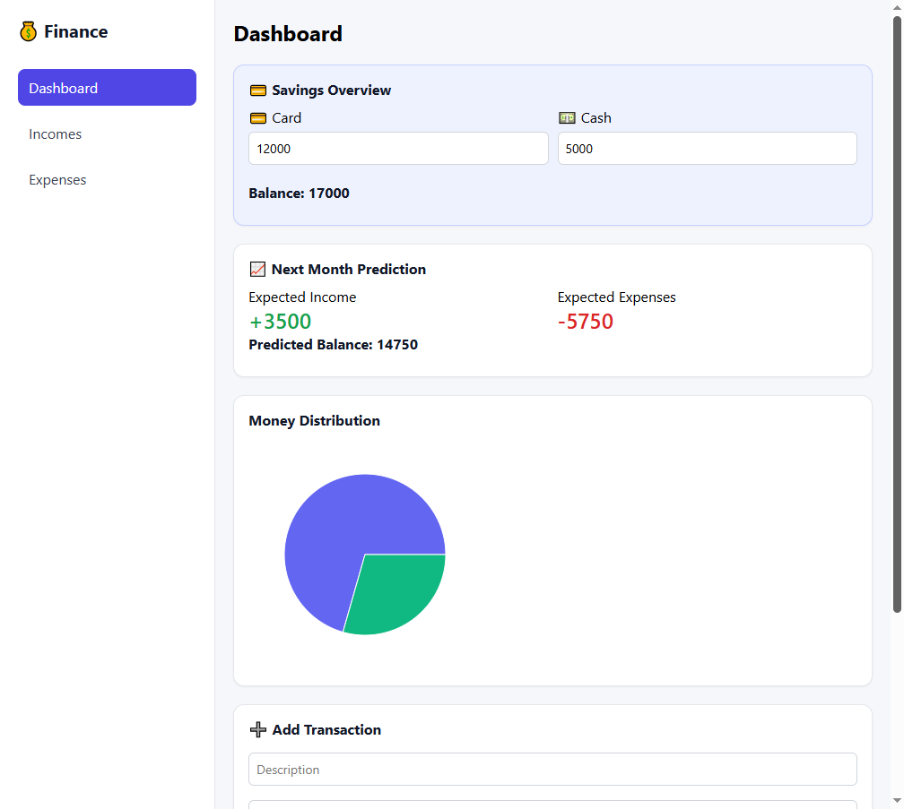
Рисунок 4.1 – Головний інтерфейс Dashboard

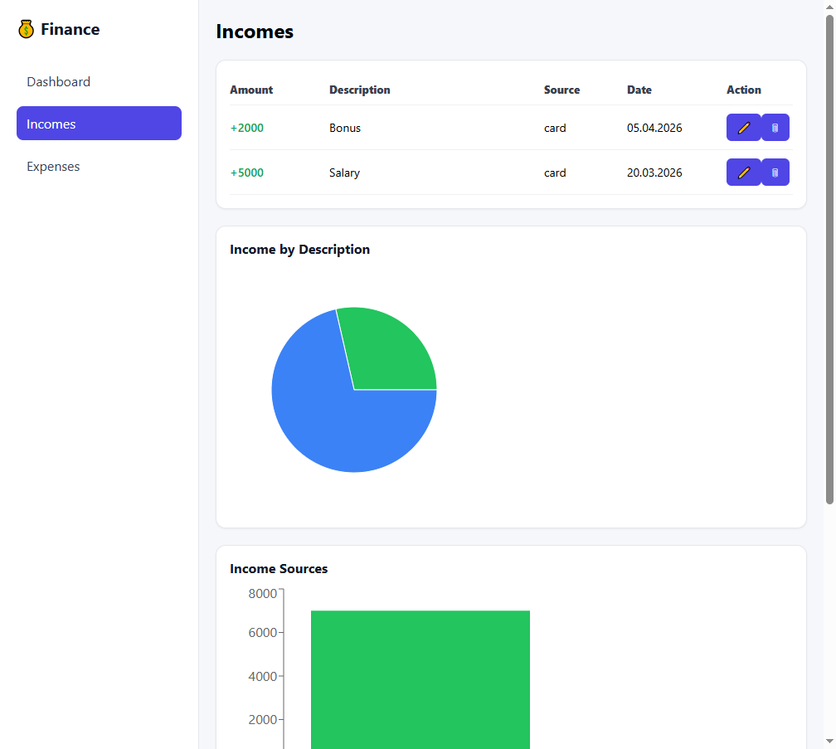
Рисунок 4.2 – Сторінка доходів (Incomes)

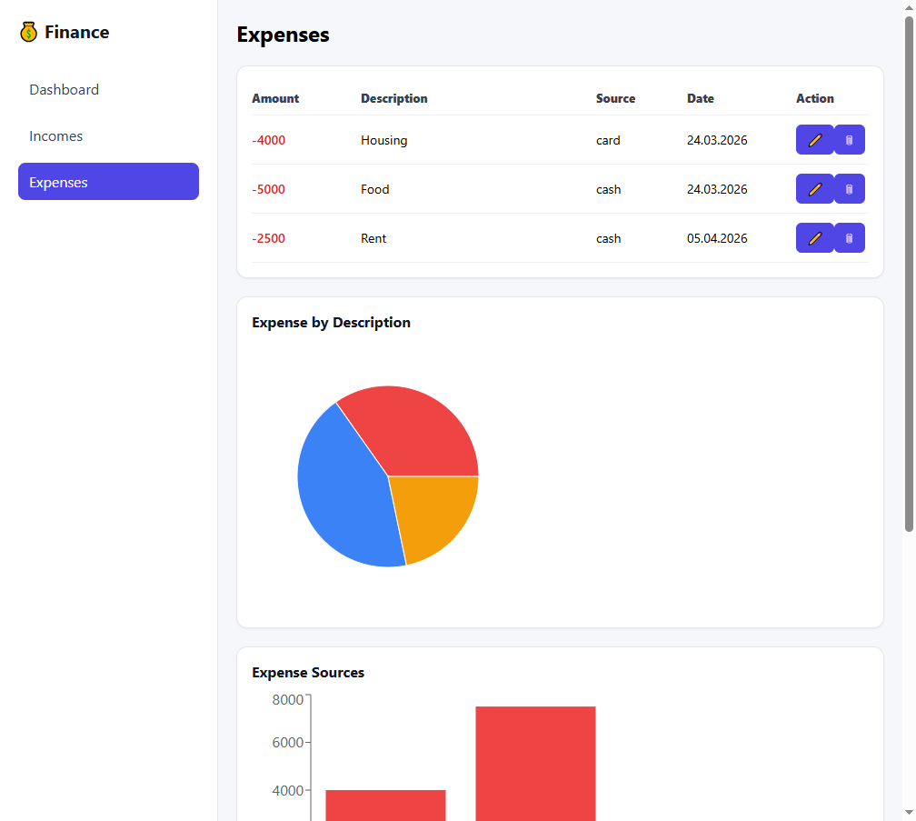
Рисунок 4.3 – Сторінка витрат (Expenses)

Тестування навігаційного меню

Було перевірено роботу навігаційного меню Sidebar та механізм підсвічування активної сторінки через NavLink.
Після переходу між сторінками відповідний пункт меню автоматично отримує активний стиль, що спрощує навігацію користувача.

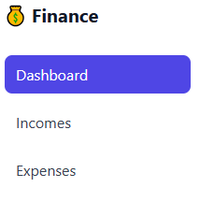
Рисунок 4.4 – Активний пункт меню Dashboard

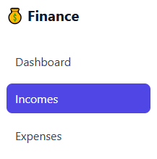
Рисунок 4.5 – Активний пункт меню Incomes

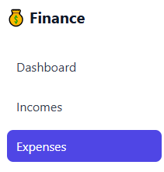
Рисунок 4.6 – Активний пункт меню Expenses

Тестування форми додавання транзакцій

Форма додавання транзакцій тестувалась на коректність введення даних та відправки інформації на сервер.
Було перевірено:
- введення опису транзакції;
- введення суми;
- вибір типу операції;
- вибір джерела коштів;
- вибір дати.
Після натискання кнопки Add система коректно надсилала POST-запит до серверної частини.

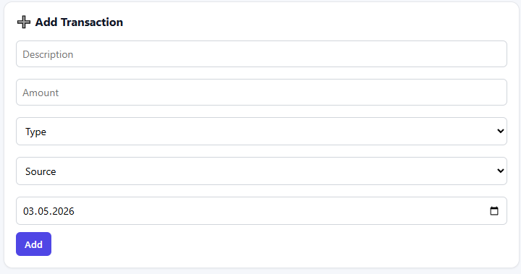
Рисунок 4.7 – Форма для додавання транзакції

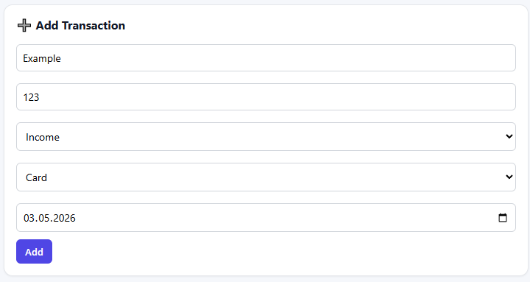
Рисунок 4.8 – Форма після заповнення полів

Перевірка результату додавання транзакції

Після створення нової транзакції було перевірено:
- появу нового запису у таблиці;
- оновлення прогнозованого балансу;
- автоматичне оновлення графіків;
- очищення форми введення.
Було підтверджено, що React автоматично оновлює інтерфейс без перезавантаження сторінки.

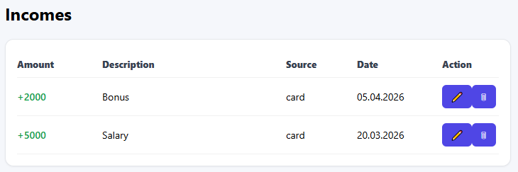
Рисунок 4.9 – Список транзакцій до додавання

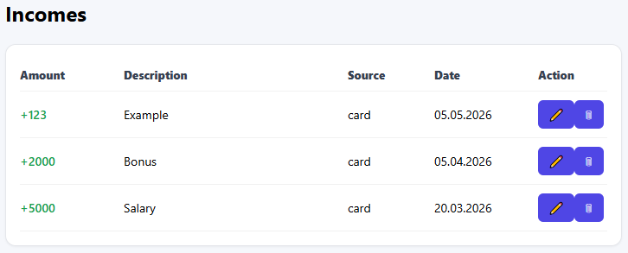
Рисунок 4.10 – Список транзакцій після додавання

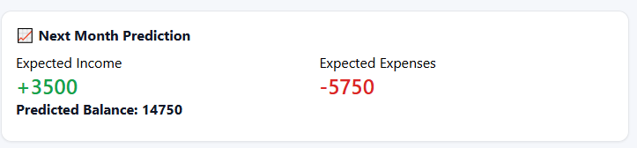
Рисунок 4.11 – Прогнози балансу до додавання транзакції

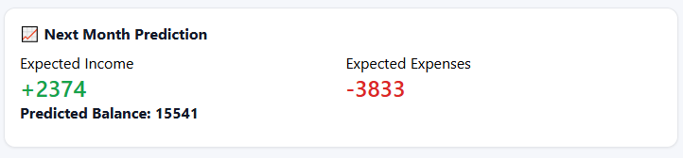
Рисунок 4.12 – Оновлення прогнозів балансу після додавання транзакції

Тестування редагування транзакцій

Окремо було перевірено функціонал редагування фінансових операцій.
При натисканні кнопки редагування система переводить запис у режим редагування та автоматично підставляє поточні значення у форму.
Було протестовано:
- зміну суми;
- зміну опису;
- зміну джерела коштів;
- зміну дати операції.
Після натискання кнопки Save оновлені дані зберігаються у базі даних та відображаються в інтерфейсі.

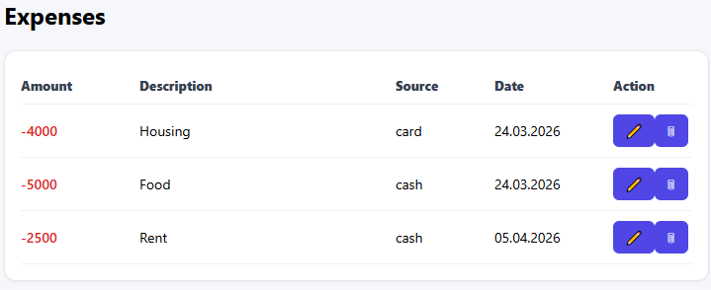
Рисунок 4.13 – Таблиця до редагування транзакції

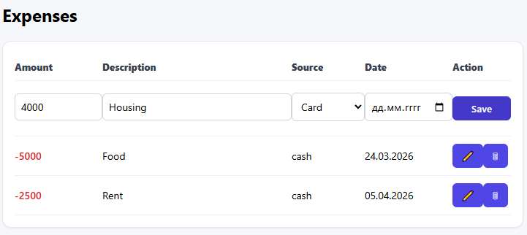
Рисунок 4.14 – Режим редагування транзакції

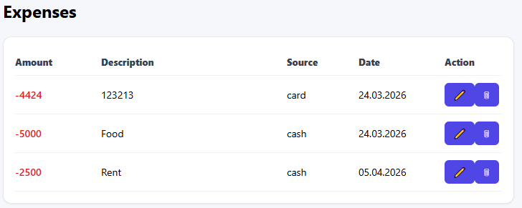
Рисунок 4.15 – Таблиця після оновлення даних

Тестування видалення транзакцій

Було перевірено механізм видалення транзакцій через кнопку Delete.
Після підтвердження видалення:
- запис зникає зі списку;
- баланс автоматично оновлюється;
- графіки перебудовуються відповідно до нових даних.

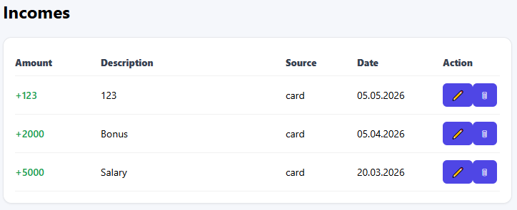
Рисунок 4.16 – Таблиця до видалення транзакції

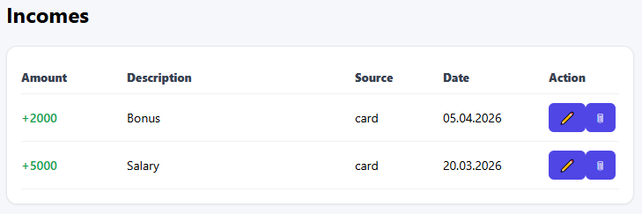Рисунок 4.17 – Таблиця після видалення транзакції

Тестування графічної аналітики

Графіки тестувались на коректність побудови та автоматичне оновлення даних.
Було перевірено:
- кругову діаграму розподілу коштів;
- стовпчикову діаграму джерел доходів/витрат;
- лінійний графік фінансової динаміки по місяцях.

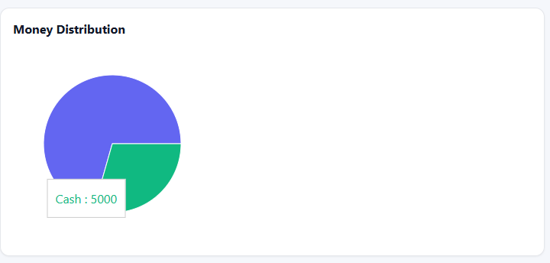
Рисунок 4.18 – Кругова діаграма розподілу коштів

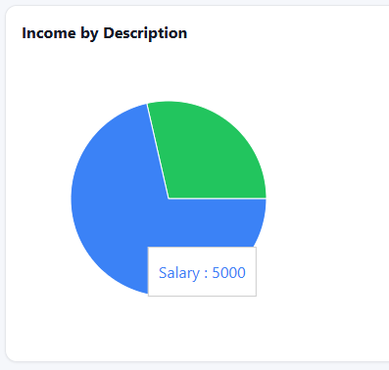
Рисунок 4.19 – Кругова діаграма розподілу прибутків

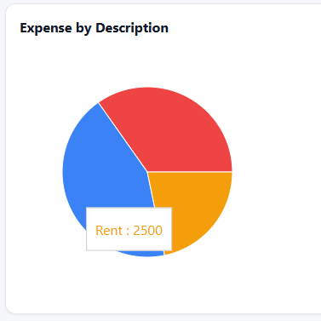
Рисунок 4.20 – Кругова діаграма розподілу витрат

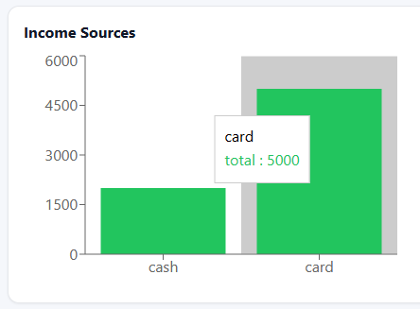
Рисунок 4.21 – Стовпчиковий графік джерел доходів

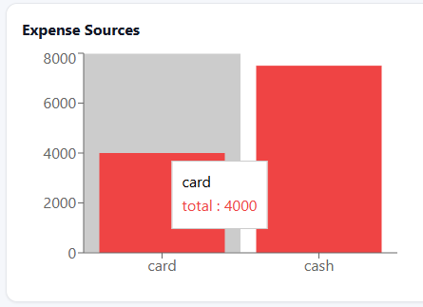
Рисунок 4.22 – Стовпчиковий графік джерел витрат

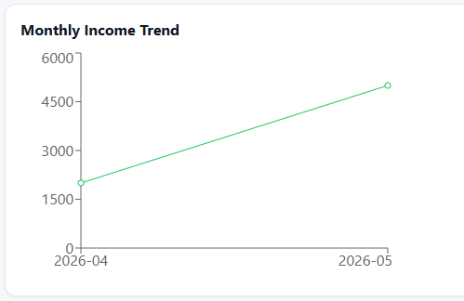
Рисунок 4.23 – Лінійний графік фінансової динаміки доходів

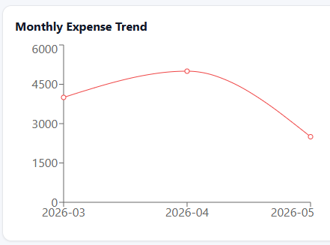
Рисунок 4.24 – Лінійний графік фінансової динаміки витрат

Тестування адаптивності інтерфейсу

Додатково було перевірено коректність роботи інтерфейсу при зміні розмірів вікна браузера.
Компоненти коректно перебудовуються, а графіки залишаються читабельними навіть при зменшенні ширини сторінки.

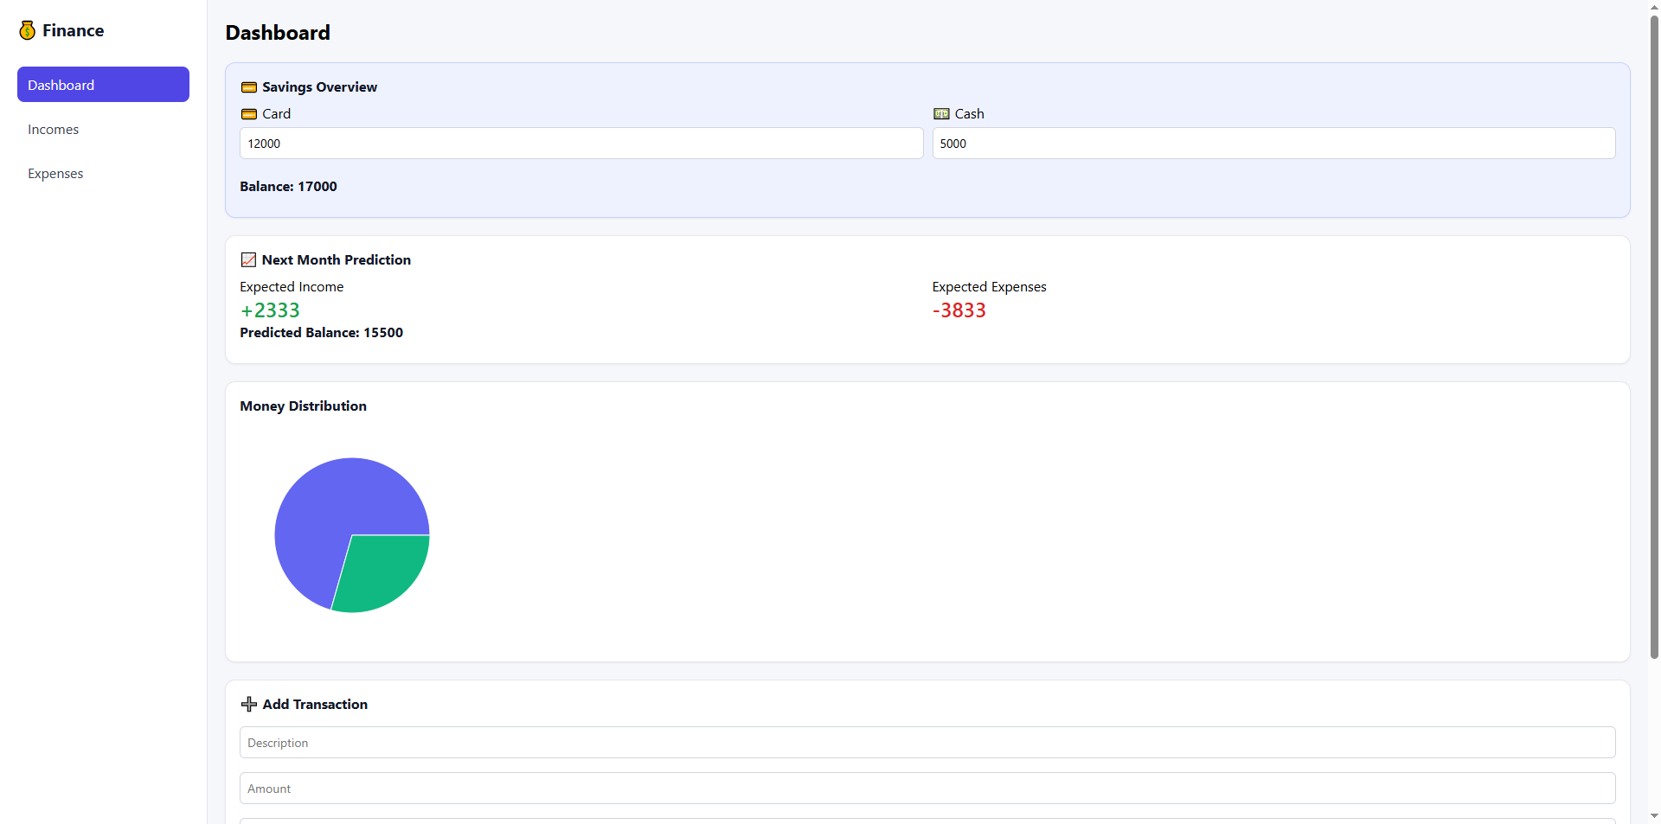
Рисунок 4.25 – Інтерфейс на широкому екрані

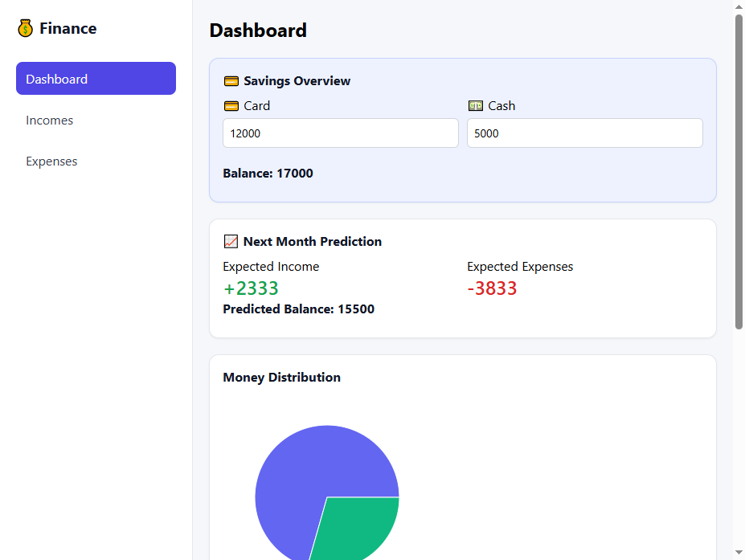
Рисунок 4.26 – Інтерфейс при зменшеному розмірі вікна

  - Тестування серверної частини (API)

Серверна частина системи тестувалась шляхом перевірки роботи REST API [15], реалізованого на Node.js [2] та Express [3]. Основною метою тестування було підтвердження коректності обробки HTTP-запитів, взаємодії з базою даних PostgreSQL та стабільності роботи серверної логіки.
Для тестування API використовувались браузерні запити з клієнтської частини системи.
На першому етапі було перевірено коректність запуску Node.js [2] сервера та підключення до PostgreSQL.
Після запуску сервер успішно прослуховує порт 5000 та приймає HTTP-запити від клієнтської частини.

Рисунок 4.27 – Успішний запуск Node.js сервера

Тестування отримання списку транзакцій

Для перевірки отримання всіх транзакцій у браузері було відкрито адресу:
http://localhost:5000/api/transactions

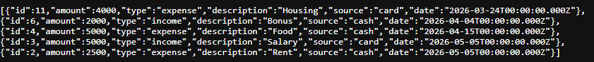
Рисунок 4.28 – Результат GET-запиту /api/transactions

Перевірка отримання заощаджень

Було перевірено роботу API для отримання поточного балансу користувача.
У браузері відкрито адресу:
http://localhost:5000/api/savings

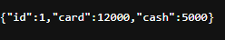
Рисунок 4.29 – Результат GET-запиту /api/savings

Перевірка агрегованої фінансової інформації

Для тестування аналітичного API було виконано запит:
http://localhost:5000/api/summary

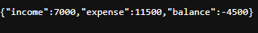
Рисунок 4.30 – Результат GET-запиту /api/summary

Перевірка API аналітичних графіків

Було протестовано роботу API, що формує дані для графіків та аналітики.
Перевірено такі маршрути:
http://localhost:5000/api/charts/expenses-by-description
http://localhost:5000/api/charts/expense-sources
http://localhost:5000/api/charts/income-by-description
http://localhost:5000/api/charts/income-sources
http://localhost:5000/api/charts/monthly-trend

Рисунок 4.31 – Результат GET-запиту api/charts/expenses-by-description

Рисунок 4.32 – Результат GET-запиту api/charts/expense-sources

Рисунок 4.33 – Результат GET-запиту api/charts/income-by-description

Рисунок 4.34 – Результат GET-запиту api/charts/income-sources

Рисунок 4.35 – Результат GET-запиту api/charts/monthly-trend

  - Тестування системи в Docker-середовищі

Тестування системи в Docker-середовищі [5] виконувалось з метою перевірки коректності роботи всіх компонентів у контейнеризованій інфраструктурі, а саме: клієнтської частини (React [1]), серверної частини (Node.js [2] + Express [3]) та бази даних PostgreSQL [4].
Після запуску команди: docker-compose up –build, було перевірено автоматичне створення та запуск усіх контейнерів. Система успішно ініціалізує три основні сервіси та формує внутрішню мережу для їх взаємодії.
Далі було перевірено доступність застосунку через браузер за адресою:
localhost:3000

Клієнтська частина коректно завантажується та взаємодіє з сервером через API, який працює у контейнері на порту 5000.

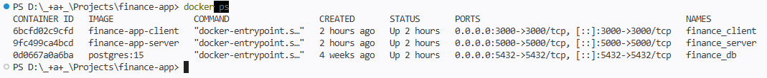
Рисунок 4.36 – Контейнери Docker (docker ps)

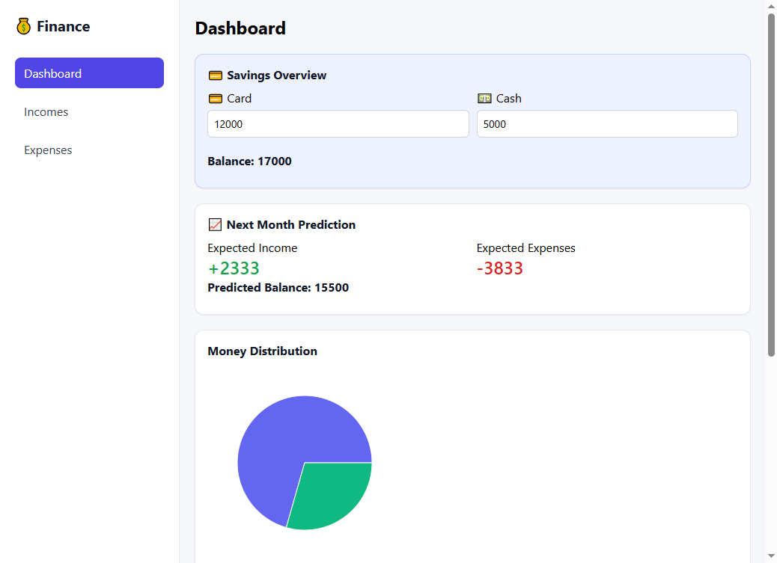
Рисунок 4.37 – Робота застосунку у браузері

  - Аналіз продуктивності системи

Під час тестування програмної системи було проведено оцінку її продуктивності в умовах звичайного користувацького навантаження.
Отримані результати показали, що клієнтська частина, реалізована на React, забезпечує швидке та плавне оновлення інтерфейсу завдяки використанню Virtual DOM, що мінімізує кількість зайвих перерендерів.
Серверна частина на Node.js [2] ефективно обробляє HTTP-запити навіть у разі збільшення кількості транзакцій, забезпечуючи стабільну роботу REST API [15] без суттєвих затримок.
Графічна аналітика (PieChart, BarChart, LineChart) оновлюється динамічно після змін даних, без необхідності перезавантаження сторінки, що позитивно впливає на користувацький досвід.
Окремо слід відзначити, що використання PostgreSQL [4] забезпечує високу швидкість виконання SQL-запитів та ефективну роботу з великими обсягами структурованих фінансових даних.

  - Висновки до розділу

У даному розділі було виконано комплексне тестування розробленої програмної системи для обліку особистих фінансів. Перевірено коректність роботи клієнтської та серверної частин, бази даних PostgreSQL [4], а також функціонування системи в контейнеризованому середовищі Docker.
Результати тестування підтвердили правильність реалізації основного функціоналу системи, зокрема операцій додавання, редагування, видалення та аналізу фінансових транзакцій. Усі модулі системи працюють стабільно та коректно взаємодіють між собою.
Встановлено, що використання технологій React [1], Node.js [2] та PostgreSQL [4] забезпечує достатній рівень продуктивності, масштабованості та надійності системи. Контейнеризація за допомогою Docker [5] значно спрощує процес розгортання та підвищує переносимість програмного продукту між різними середовищами.
Отже, розроблена система є функціонально завершеною, стабільною в роботі та придатною до подальшого розвитку і впровадження у реальних умовах.

ВИСНОВОК

У процесі виконання кваліфікаційної роботи було розроблено повноцінну програмну систему для обліку та аналізу особистих фінансів, яка поєднує сучасні підходи до веб-розробки, принципи клієнт-серверної архітектури та засоби контейнеризації. Основною метою роботи було створення зручного, функціонального та масштабованого інструменту для ведення фінансового обліку, що дозволяє користувачеві ефективно керувати доходами, витратами та заощадженнями, а також отримувати аналітичні дані щодо свого фінансового стану.
У ході дослідження було проаналізовано предметну область, визначено основні вимоги до системи та обґрунтовано вибір технологічного стеку. Для реалізації клієнтської частини обрано бібліотеку React [1], яка забезпечила компонентний підхід до розробки інтерфейсу та дозволила реалізувати динамічне оновлення даних без перезавантаження сторінок. Використання бібліотеки Recharts [7] дало можливість візуалізувати фінансову інформацію у вигляді діаграм і графіків, що суттєво підвищило зручність сприйняття даних користувачем.
Серверна частина системи була реалізована на основі Node.js [2] із використанням фреймворку Express [3], що дозволило швидко розгорнути REST API [15] та забезпечити обробку HTTP-запитів. Для зберігання даних використано PostgreSQL [4], яка забезпечує надійність, цілісність та структурованість фінансової інформації. Реалізовані CRUD-операції дозволяють створювати, редагувати, отримувати та видаляти транзакції, а також керувати даними про заощадження користувача.
Особливу увагу приділено реалізації аналітичного функціоналу системи. Було розроблено алгоритми агрегації фінансових даних за місяцями, категоріями та джерелами надходжень, що дозволило реалізувати побудову графіків і базовий прогноз фінансових показників. Це забезпечує користувачу не лише інструмент обліку, але й засіб для аналізу та прийняття фінансових рішень.
Важливою складовою роботи стала інтеграція системи у контейнеризоване середовище Docker [5]. Використання Docker Compose [6] дозволило об’єднати клієнтську частину, сервер та базу даних у єдину систему, яка запускається однією командою. Це значно спрощує розгортання, підвищує переносимість проєкту та забезпечує стабільність роботи в різних середовищах.

Під час тестування було підтверджено коректність роботи всіх основних модулів системи. Перевірено функціонування інтерфейсу користувача, серверної логіки, взаємодії з базою даних, а також стабільність роботи у Docker-середовищі. Отримані результати свідчать про те, що система працює стабільно, коректно обробляє дані та забезпечує очікувану функціональність без критичних помилок.
Окремо слід відзначити, що запропонована архітектура є гнучкою та масштабованою. Це дозволяє у подальшому розширювати функціонал системи, зокрема додавати нові аналітичні модулі, інтеграцію з банківськими сервісами або мобільну версію застосунку без необхідності суттєвого перепроєктування існуючої структури.
Таким чином, розроблена програмна система повністю відповідає поставленим вимогам кваліфікаційної роботи. Вона поєднує в собі сучасні технології, зручний інтерфейс, надійну серверну частину та ефективну роботу з базою даних. Отримані результати підтверджують доцільність використання обраного технологічного підходу та демонструють можливість практичного застосування системи для реального обліку та аналізу особистих фінансів.

СПИСОК ВИКОРИСТАНИХ ДЖЕРЕЛ

- React Official Documentation. URL: https://react.dev/ (дата звернення: 30.05.2026).
- Node.js Official Documentation. URL: https://nodejs.org/en/docs (дата звернення: 30.05.2026).
- Express.js Official Documentation. URL: https://expressjs.com/ (дата звернення: 30.05.2026).
- PostgreSQL Official Documentation. URL: https://www.postgresql.org/docs/ (дата звернення: 30.05.2026).
- Docker Official Documentation. URL: https://docs.docker.com/ (дата звернення: 30.05.2026).
- Docker Compose Manual. URL: https://docs.docker.com/compose/ (дата звернення 30.05.2026)
- Recharts Official Documentation. URL: https://recharts.org/en-US/ (дата звернення: 30.05.2026).
- React Router Documentation. URL: https://reactrouter.com/ (дата звернення: 30.05.2026).
- MDN Web Docs. JavaScript Guide. URL: https://developer.mozilla.org/en-US/docs/Web/JavaScript/Guide (дата звернення: 30.05.2026).
- MDN Web Docs. URL: https://developer.mozilla.org/ (дата звернення: 30.05.2026).
- Monobank. URL: https://monobank.ua/ (дата звернення 30.05.2026)
- Revolut. URL: https://www.revolut.com/ru-EE/ (дата звернення 30.05.2026)
- Spendee. URL: https://www.spendee.com/ (дата звернення 30.05.2026)
- Wallet by Budget Bakers. URL: https://web.budgetbakers.com/ru-RU/sign-in (дата звернення 30.05.2026)
- REST API Tutorial. URL: https://restfulapi.net/ (дата звернення 30.05.2026)
- JSON Web Tokens. URL: https://www.jwt.io/introduction (дата звернення 30.05.2026)
- Prisma ORM Documentation. URL: https://www.prisma.io/docs/orm (дата звернення 30.05.2026)
- TypeScript Documentation. URL: https://www.typescriptlang.org/docs/ (дата звернення 30.05.2026)
- Best practices for RESTful web API design. URL: https://learn.microsoft.com/en-us/azure/architecture/best-practices/api-design (дата

звернення 30.05.2026)
- npm Docs. URL: https://docs.npmjs.com/ (дата звернення 30.05.2026)

Додаток А
Вміст файлу App.js

import React, { useEffect, useState } from "react";
import "./App.css";

import {
PieChart, Pie, Cell,
BarChart, Bar,
XAxis, YAxis, Tooltip,
LineChart, Line,
} from "recharts";

import {
BrowserRouter as Router,
Routes,
Route,
NavLink,
} from "react-router-dom";

/* ================= SIDEBAR ================= */

function Sidebar() {
return (
<div className="sidebar">
<div className="logo">💰 Finance</div>

<NavLink
to="/"
className={({ isActive }) =>
isActive ? "nav-item active" : "nav-item"
}
>
Dashboard
</NavLink>

<NavLink
to="/incomes"
className={({ isActive }) =>
isActive ? "nav-item active" : "nav-item"
}
>
Incomes
</NavLink>

<NavLink
to="/expenses"
className={({ isActive }) =>
isActive ? "nav-item active" : "nav-item"
}
>
Expenses
</NavLink>
</div>
);
}

/* ================= DASHBOARD ================= */

function Dashboard({ savings, setSavings, refresh, transactions }) {
const total =
Number(savings.card || 0) + Number(savings.cash || 0);

const [form, setForm] = useState({
amount: "",
type: "",
description: "",
source: "",
date: new Date().toISOString().split("T")[0],
});

/* ================= PREDICTION ================= */

const getPrediction = () => {
const monthly = {};

transactions.forEach((t) => {
if (!t?.date) return;

const month = t.date.slice(0, 7);

if (!monthly[month]) {
monthly[month] = { income: 0, expense: 0 };
}

const amount = Number(t.amount || 0);

if (t.type === "income") {
monthly[month].income += amount;
} else {
monthly[month].expense += amount;
}
});

const months = Object.values(monthly);

if (!months.length) {
return { predictedIncome: 0, predictedExpense: 0 };
}

const avgIncome =
months.reduce((sum, m) => sum + m.income, 0) /
months.length;

const avgExpense =
months.reduce((sum, m) => sum + m.expense, 0) /
months.length;

return {
predictedIncome: Math.round(avgIncome),
predictedExpense: Math.round(avgExpense),
};
};

const prediction = getPrediction();

const predictedBalance =
total +
Number(prediction.predictedIncome) -
Number(prediction.predictedExpense);

/* ================= SAVE SAVINGS ================= */

const updateSavings = async (newSavings) => {
setSavings(newSavings);

try {
await fetch("http://localhost:5000/api/savings", {
method: "PUT",
headers: { "Content-Type": "application/json" },
body: JSON.stringify(newSavings),
});
} catch (err) {
console.error("Savings update error:", err);
}
};

/* ================= ADD TRANSACTION ================= */

const addTransaction = async () => {
if (
!form.amount ||
!form.description ||
!form.type ||
!form.source
) return;

await fetch("http://localhost:5000/api/transactions", {
method: "POST",
headers: { "Content-Type": "application/json" },
body: JSON.stringify({
...form,
amount: Number(form.amount),
}),
});

setForm({
amount: "",
type: "",
description: "",
source: "",
date: new Date().toISOString().split("T")[0],
});

refresh();
};

return (
<div className="page">
<h2>Dashboard</h2>

{/* ================= SAVINGS ================= */}

<div className="card highlight">
<h3>💳 Savings Overview</h3>

<div className="grid-2">
<div>
<label>💳 Card</label>
<input
type="number"
value={savings.card}
onChange={(e) =>
updateSavings({
...savings,
card: Number(e.target.value),
})
}
/>
</div>

<div>
<label>💵 Cash</label>
<input
type="number"
value={savings.cash}
onChange={(e) =>
updateSavings({
...savings,
cash: Number(e.target.value),
})
}
/>
</div>
</div>

<h3 className="balance">Balance: {total}</h3>
</div>

{/* ================= PREDICTION ================= */}

<div className="card">
<h3>📈 Next Month Prediction</h3>

<div className="grid-2">
<div>
<p>Expected Income</p>
<h2 className="positive">
+{prediction.predictedIncome}
</h2>
</div>

<div>
<p>Expected Expenses</p>
<h2 className="negative">
-{prediction.predictedExpense}
</h2>
</div>
</div>

<h3>
Predicted Balance: {predictedBalance}
</h3>
</div>

{/* ================= PIE ================= */}

<div className="card">
<h3>Money Distribution</h3>

<PieChart width={260} height={260}>
<Pie
data={[
{ name: "Card", value: Number(savings.card || 0) },
{ name: "Cash", value: Number(savings.cash || 0) },
]}
dataKey="value"
outerRadius={90}
>
<Cell fill="#6366f1" />
<Cell fill="#10b981" />
</Pie>

<Tooltip />
</PieChart>
</div>

{/* ================= ADD TRANSACTION ================= */}

<div className="card">
<h3>➕ Add Transaction</h3>

<input
placeholder="Description"
value={form.description}
onChange={(e) =>
setForm({ ...form, description: e.target.value })
}
/>

<input
placeholder="Amount"
type="number"
value={form.amount}
onChange={(e) =>
setForm({ ...form, amount: e.target.value })
}
/>

<select
value={form.type}
onChange={(e) =>
setForm({ ...form, type: e.target.value })
}
>
<option value="">Type</option>
<option value="income">Income</option>
<option value="expense">Expense</option>
</select>

<select
value={form.source}
onChange={(e) =>
setForm({ ...form, source: e.target.value })
}
>
<option value="">Source</option>
<option value="card">Card</option>
<option value="cash">Cash</option>
</select>

<input
type="date"
value={form.date}
onChange={(e) =>
setForm({ ...form, date: e.target.value })
}
/>

<button onClick={addTransaction}>Add</button>
</div>
</div>
);
}

/* ================= TRANSACTION PAGE ================= */

function TransactionPage({ transactions, refresh, type }) {
const filtered = transactions.filter((t) => t.type === type);

const [editId, setEditId] = useState(null);
const [editForm, setEditForm] = useState({});

const startEdit = (t) => {
setEditId(t.id);
setEditForm({
amount: t.amount ?? 0,
description: t.description ?? "",
source: t.source ?? "card",
date: t.date ?? new Date().toISOString().split("T")[0],
type: t.type,
});
};

const saveEdit = async () => {
await fetch(
`http://localhost:5000/api/transactions/${editId}`,
{
method: "PUT",
headers: { "Content-Type": "application/json" },
body: JSON.stringify({
...editForm,
amount: Number(editForm.amount),
}),
}
);

setEditId(null);
refresh();
};

const deleteTransaction = async (id) => {
await fetch(
`http://localhost:5000/api/transactions/${id}`,
{ method: "DELETE" }
);

refresh();
};

const byDescription = Object.values(
filtered.reduce((acc, t) => {
const k = t.description || "Unknown";

if (!acc[k]) {
acc[k] = { name: k, value: 0 };
}

acc[k].value += Number(t.amount || 0);

return acc;
}, {})
);

const bySource = Object.values(
filtered.reduce((acc, t) => {
const k = t.source || "unknown";

if (!acc[k]) {
acc[k] = { source: k, total: 0 };
}

acc[k].total += Number(t.amount || 0);

return acc;
}, {})
);

const byMonth = Object.values(
filtered.reduce((acc, t) => {
if (!t?.date) return acc;

const m = t.date.slice(0, 7);

if (!acc[m]) {
acc[m] = { month: m, value: 0 };
}

acc[m].value += Number(t.amount || 0);

return acc;
}, {})
);

return (
<div className="page">
<h2>{type === "income" ? "Incomes" : "Expenses"}</h2>

{/* TABLE */}
<div className="card">
<div className="row header">
<strong>Amount</strong>
<strong>Description</strong>
<strong>Source</strong>
<strong>Date</strong>
<strong>Action</strong>
</div>

{filtered.map((t) => (
<div className="row" key={t.id}>
{editId === t.id ? (
<>
<input
value={editForm.amount}
onChange={(e) =>
setEditForm({
...editForm,
amount: e.target.value,
})
}
/>

<input
value={editForm.description}
onChange={(e) =>
setEditForm({
...editForm,
description: e.target.value,
})
}
/>

<select
value={editForm.source}
onChange={(e) =>
setEditForm({
...editForm,
source: e.target.value,
})
}
>
<option value="card">Card</option>
<option value="cash">Cash</option>
</select>

<input
type="date"
value={editForm.date}
onChange={(e) =>
setEditForm({
...editForm,
date: e.target.value,
})
}
/>

<button onClick={saveEdit}>Save</button>
</>
) : (
<>
<span
className={
type === "income" ? "positive" : "negative"
}
>
{type === "income" ? "+" : "-"}
{t.amount}
</span>

<span>{t.description || "—"}</span>
<span>{t.source}</span>

<span>
{new Date(t.date).toLocaleDateString()}
</span>

<div>
<button onClick={() => startEdit(t)}>✏️</button>
<button onClick={() => deleteTransaction(t.id)}>
🗑
</button>
</div>
</>
)}
</div>
))}
</div>

{/* PIE */}
<div className="card">
<h3>
{type === "income" ? "Income" : "Expense"} by Description
</h3>

<PieChart width={300} height={300}>
<Pie data={byDescription} dataKey="value" outerRadius={100}>
{byDescription.map((_, i) => (
<Cell
key={i}
fill={
type === "income"
? ["#22c55e", "#3b82f6", "#f59e0b"][i % 3]
: ["#ef4444", "#3b82f6", "#f59e0b"][i % 3]
}
/>
))}
</Pie>
<Tooltip />
</PieChart>
</div>

{/* BAR */}
<div className="card">
<h3>
{type === "income" ? "Income" : "Expense"} Sources
</h3>

<BarChart width={400} height={250} data={bySource}>
<XAxis dataKey="source" />
<YAxis />
<Tooltip />

<Bar
dataKey="total"
fill={type === "income" ? "#22c55e" : "#ef4444"}
/>
</BarChart>
</div>

{/* LINE */}
<div className="card">
<h3>
Monthly {type === "income" ? "Income" : "Expense"} Trend
</h3>

<LineChart width={400} height={250} data={byMonth}>
<XAxis dataKey="month" />
<YAxis />
<Tooltip />

<Line
type="monotone"
dataKey="value"
stroke={type === "income" ? "#22c55e" : "#ef4444"}
/>
</LineChart>
</div>
</div>
);
}

/* ================= APP ================= */

export default function App() {
const [transactions, setTransactions] = useState([]);
const [savings, setSavings] = useState({ card: 0, cash: 0 });

const refresh = async () => {
const t = await fetch("http://localhost:5000/api/transactions");
setTransactions(await t.json());

const s = await fetch("http://localhost:5000/api/savings");
const data = await s.json();

setSavings({
card: Number(data.card || 0),
cash: Number(data.cash || 0),
});
};

useEffect(() => {
refresh();
}, []);

return (
<Router>
<div className="layout">
<Sidebar />

<div className="content">
<Routes>
<Route
path="/"
element={
<Dashboard
savings={savings}
setSavings={setSavings}
refresh={refresh}
transactions={transactions}
/>
}
/>

<Route
path="/incomes"
element={
<TransactionPage
transactions={transactions}
refresh={refresh}
type="income"
/>
}
/>

<Route
path="/expenses"
element={
<TransactionPage
transactions={transactions}
refresh={refresh}
type="expense"
/>
}
/>
</Routes>
</div>
</div>
</Router>
);
}

Додаток Б
Вміст файлу App.css

/* ===== RESET ===== */
* {
margin: 0;
padding: 0;
box-sizing: border-box;
font-family: "Segoe UI", Arial, sans-serif;
}

/* ===== LAYOUT ===== */
.layout {
display: flex;
height: 100vh;
width: 100vw;
background: #f5f7fb;
}

/* ===== SIDEBAR ===== */
.sidebar {
width: 240px;
background: #ffffff;
border-right: 1px solid #e5e7eb;
padding: 20px;
display: flex;
flex-direction: column;
}

.logo {
font-size: 20px;
font-weight: bold;
margin-bottom: 30px;
color: #111827;
}

.nav-item {
padding: 10px 12px;
margin-bottom: 10px;
text-decoration: none;
color: #374151;
border-radius: 8px;
transition: 0.2s;
display: block;
}

.nav-item:hover {
background: #f3f4f6;
}

.nav-item.active {
background: #4f46e5;
color: white;
}

/* ===== CONTENT ===== */
.content {
flex: 1;
padding: 20px;
overflow-y: auto;
}

/* ===== PAGE ===== */
.page {
display: flex;
flex-direction: column;
gap: 20px;
}

/* ===== CARD ===== */
.card {
background: #ffffff;
border-radius: 12px;
padding: 16px;
border: 1px solid #e5e7eb;
box-shadow: 0 1px 2px rgba(0, 0, 0, 0.05);
}

.highlight {
background: #eef2ff;
border: 1px solid #c7d2fe;
}

/* ===== INPUTS ===== */
input,
select {
width: 100%;
padding: 8px;
margin-top: 6px;
margin-bottom: 10px;
border: 1px solid #d1d5db;
border-radius: 6px;
outline: none;
font-size: 14px;
}

input:focus,
select:focus {
border-color: #4f46e5;
}

/* ===== BUTTON ===== */
button {
padding: 8px 12px;
border: none;
border-radius: 6px;
background: #4f46e5;
color: white;
cursor: pointer;
transition: 0.2s;
font-weight: 500;
}

button:hover {
background: #4338ca;
}

/* ===== GRID ===== */
.grid-2 {
display: grid;
grid-template-columns: 1fr 1fr;
gap: 10px;
}

/* ===== ROW TABLE ===== */
.row {
display: grid;
grid-template-columns: 120px 1fr 100px 120px 80px;
padding: 10px 0;
border-bottom: 1px solid #f1f1f1;
align-items: center;
font-size: 14px;
}

.row.header {
font-weight: bold;
color: #374151;
font-size: 13px;
}

/* ===== COLORS ===== */
.positive {
color: #16a34a;
font-weight: 600;
}

.negative {
color: #dc2626;
font-weight: 600;
}

/* ===== BALANCE ===== */
.balance {
margin-top: 10px;
font-size: 18px;
font-weight: bold;
color: #111827;
}

/* ===== CHART CARDS ===== */
.card h3 {
margin-bottom: 10px;
font-size: 16px;
color: #111827;
}

/* ===== PREDICTION BLOCK (NEW) ===== */
.prediction-box {
display: flex;
justify-content: space-between;
gap: 16px;
margin-top: 10px;
}

.prediction-item {
flex: 1;
background: #f9fafb;
border-radius: 10px;
padding: 10px;
text-align: center;
}

.prediction-item p {
font-size: 12px;
color: #6b7280;
margin-bottom: 5px;
}

.prediction-item h2 {
font-size: 20px;
font-weight: 700;
}

/* ===== RESPONSIVE ===== */
@media (max-width: 900px) {
.layout {
flex-direction: column;
}

.sidebar {
width: 100%;
flex-direction: row;
justify-content: space-around;
}

.grid-2 {
grid-template-columns: 1fr;
}

.row {
grid-template-columns: 1fr;
gap: 6px;
}
}

Додаток В
Вміст файлу server.js

const express = require("express");
const cors = require("cors");
const { Pool } = require("pg");

const app = express();
app.use(cors());
app.use(express.json());

const pool = new Pool({
user: process.env.DB_USER,
host: process.env.DB_HOST,
database: process.env.DB_NAME,
password: process.env.DB_PASSWORD,
port: process.env.DB_PORT,
});

/* ================= TRANSACTIONS ================= */

// GET ALL
app.get("/api/transactions", async (req, res) => {
const result = await pool.query(
"SELECT * FROM transactions ORDER BY id DESC"
);
res.json(result.rows);
});

// CREATE
app.post("/api/transactions", async (req, res) => {
const { amount, type, description, source, date } = req.body;

await pool.query(
`INSERT INTO transactions(amount, type, description, source, date)
VALUES($1,$2,$3,$4,$5)`,
[amount, type, description, source, date]
);

res.sendStatus(201);
});

// UPDATE
app.put("/api/transactions/:id", async (req, res) => {
const { amount, type, description, source, date } = req.body;

await pool.query(
`UPDATE transactions
SET amount=$1, type=$2, description=$3, source=$4, date=$5
WHERE id=$6`,
[amount, type, description, source, date, req.params.id]
);

res.sendStatus(200);
});

// DELETE
app.delete("/api/transactions/:id", async (req, res) => {
await pool.query(
"DELETE FROM transactions WHERE id=$1",
[req.params.id]
);

res.sendStatus(200);
});

/* ================= SAVINGS ================= */

app.get("/api/savings", async (req, res) => {
const result = await pool.query("SELECT * FROM savings LIMIT 1");
res.json(result.rows[0] || { card: 0, cash: 0 });
});

app.put("/api/savings", async (req, res) => {
const { card, cash } = req.body;

const exists = await pool.query("SELECT * FROM savings");

if (exists.rows.length === 0) {
await pool.query(
"INSERT INTO savings(card, cash) VALUES($1,$2)",
[card, cash]
);
} else {
await pool.query(
"UPDATE savings SET card=$1, cash=$2",
[card, cash]
);
}

res.sendStatus(200);
});

/* ================= SUMMARY ================= */

app.get("/api/summary", async (req, res) => {
const income = await pool.query(
"SELECT COALESCE(SUM(amount),0) FROM transactions WHERE type='income'"
);

const expense = await pool.query(
"SELECT COALESCE(SUM(amount),0) FROM transactions WHERE type='expense'"
);

const incomeVal = Number(income.rows[0].coalesce);
const expenseVal = Number(expense.rows[0].coalesce);

res.json({
income: incomeVal,
expense: expenseVal,
balance: incomeVal - expenseVal,
});
});

/* ================= CHARTS ================= */

/* EXPENSES */
app.get("/api/charts/expenses-by-description", async (req, res) => {
const result = await pool.query(`
SELECT description, SUM(amount) as total
FROM transactions
WHERE type = 'expense'
GROUP BY description
ORDER BY total DESC
`);

res.json(result.rows);
});

app.get("/api/charts/expense-sources", async (req, res) => {
const result = await pool.query(`
SELECT source, SUM(amount) as total
FROM transactions
WHERE type = 'expense'
GROUP BY source
`);

res.json(result.rows);
});

/* INCOME */
app.get("/api/charts/income-by-description", async (req, res) => {
const result = await pool.query(`
SELECT description, SUM(amount) as total
FROM transactions
WHERE type = 'income'
GROUP BY description
`);

res.json(result.rows);
});

app.get("/api/charts/income-sources", async (req, res) => {
const result = await pool.query(`
SELECT source, SUM(amount) as total
FROM transactions
WHERE type = 'income'
GROUP BY source
`);

res.json(result.rows);
});

/* MONTHLY TREND (income + expense) */
app.get("/api/charts/monthly-trend", async (req, res) => {
const result = await pool.query(`
SELECT
TO_CHAR(date, 'YYYY-MM') as month,
SUM(CASE WHEN type='income' THEN amount ELSE 0 END) as income,
SUM(CASE WHEN type='expense' THEN amount ELSE 0 END) as expense
FROM transactions
GROUP BY month
ORDER BY month
`);

res.json(result.rows);
});

/* ================= SERVER ================= */

app.listen(5000, () => {
console.log("Server running on http://localhost:5000");
});

Додаток Г
Вміст файлу docker-compose.yml

services:
db:
image: postgres:15
container_name: finance_db
restart: always
environment:
POSTGRES_USER: postgres
POSTGRES_PASSWORD: 123654
POSTGRES_DB: finance_db
ports:
- "5432:5432"
volumes:
- pgdata:/var/lib/postgresql/data

server:
build: ./server
container_name: finance_server
restart: always
ports:
- "5000:5000"
depends_on:
- db
environment:
DB_HOST: db
DB_USER: postgres
DB_PASSWORD: 123654
DB_NAME: finance_db
DB_PORT: 5432

client:
build: ./client
container_name: finance_client
restart: always
ports:
- "3000:3000"
depends_on:
- server

volumes:
pgdata:

Додаток Д
Вміст файлу server/Dockerfile

FROM node:18

WORKDIR /app

COPY package*.json ./
RUN npm install

COPY . .

EXPOSE 5000

CMD ["node", "server.js"]

Додаток Е
Вміст файлу client/Dockerfile

FROM node:18

WORKDIR /app

COPY package*.json ./
RUN npm install

COPY . .

EXPOSE 3000

CMD ["npm", "start"]

